ОИК «Систел». АРМ Диспетчера

Руководство оператора

RU.АДМШ.20026-10 34 01

Версия 1.19.7

На 87 листах

Москва - 2025 г.

**АННОТАЦИЯ**

В настоящем документе содержатся сведения о программе **«ОИК «Систел». АРМ Диспетчера»** (далее в тексте – **«АРМ Диспетчера»**).

Эта программа является основой программно-аппаратного комплекса «АРМ оперативного персонала», реализуемого на базе компьютера общего назначения, функционирующего под управлением операционной системы Astra Linux (версии 1.7 и выше).

В настоящем документе определены условия, необходимые для эффективного функционирования программы **«АРМ Диспетчера»**, а также указана последовательность действий пользователя при запуске, выполнении и завершении работы программы.

Документ предназначен для персонала организации, осуществляющей эксплуатацию ОИК «Систел».

Оформление программного документа «ОИК «Систел». АРМ Диспетчера. Руководство оператора» произведено согласно требованиям ЕСПД (ГОСТ 19.101-77[[1]](#footnote-1)1), ГОСТ 19.103-77[[2]](#footnote-2)2), ГОСТ 19.104-78\*[[3]](#footnote-3)3), ГОСТ 19.105-78\*[[4]](#footnote-4)4), ГОСТ 19.106-78\*[[5]](#footnote-5)5), ГОСТ 19.402-78\*[[6]](#footnote-6)6), ГОСТ 19.604-78\*[[7]](#footnote-7)7)).

СОДЕРЖАНИЕ

[1 ОБЩИЕ СВЕДЕНИЯ 5](#_Toc195789718)

[1.1 Общие сведения и назначение 5](#_Toc195789719)

[1.2 Требования к аппаратно-системному обеспечению 6](#_Toc195789720)

[1.3 Требования к квалификации системного программиста 7](#_Toc195789721)

[1.4 Входные данные 7](#_Toc195789722)

[1.5 Гарантии предприятия изготовителя 7](#_Toc195789723)

[1.6 Состав программы 7](#_Toc195789724)

[2 ПРОЦЕДУРЫ ПО ОБСЛУЖИВАНИЮ 9](#_Toc195789725)

[2.1 Регулярные процедуры 9](#_Toc195789726)

[3 АДМИНИСТРИРОВАНИЕ 10](#_Toc195789727)

[4 УСТАНОВКА ПРОГРАММЫ 11](#_Toc195789728)

[5 СОСТАВ ПРОГРАММЫ 12](#_Toc195789729)

[6 ЗАПУСК «АРМ Диспетчера» 13](#_Toc195789730)

[6.1 Запуск программы 13](#_Toc195789731)

[6.2 Настройка подключения программы 16](#_Toc195789732)

[6.3 Авторизация 17](#_Toc195789733)

[6.4 Смена пароля 18](#_Toc195789734)

[6.5 Роли и права доступа 19](#_Toc195789735)

[7 ИНТЕРФЕЙС ПРОГРАММЫ 22](#_Toc195789736)

[7.1 Общий интерфейс 22](#_Toc195789737)

[7.2 Область экранных форм 27](#_Toc195789738)

[7.2.1 Активные графические элементы 28](#_Toc195789739)

[7.2.2 Установка цвета фона мнемосхемы 30](#_Toc195789740)

[7.3 Панель инструментов 31](#_Toc195789741)

[7.3.1 Вкладка «Главная» ленты инструментов 31](#_Toc195789742)

[7.3.1.1 Раздел «Файл» 31](#_Toc195789743)

[7.3.1.2 Раздел «Настройки» 32](#_Toc195789744)

[7.3.1.3 Раздел «Поиск» 33](#_Toc195789745)

[7.3.1.4 Раздел «Функции» 33](#_Toc195789746)

[7.3.2 Вкладка «Инструменты» ленты инструментов 34](#_Toc195789747)

[7.4 Окно «Структура» 35](#_Toc195789748)

[7.4.1 Дерево «Объекты» 35](#_Toc195789749)

[7.4.2 Дерево «Сигналы» 37](#_Toc195789750)

[7.5 Панель журналов 38](#_Toc195789751)

[7.5.1 Журнал «Несквитированые ТС» 38](#_Toc195789752)

[7.5.2 Журнал «Несквитированные ТИ» 39](#_Toc195789753)

[7.5.3 Журнал «Ручное управление» 40](#_Toc195789754)

[7.5.4 Журнал «Снятые с контроля» 41](#_Toc195789755)

[7.5.5 Журнал «Выведенные в ремонт» 42](#_Toc195789756)

[7.5.6 Журнал «Последние сообщения» 43](#_Toc195789757)

[7.5.7 Журнал тревог 44](#_Toc195789758)

[7.6 Окно «Управление сигналами» 45](#_Toc195789759)

[7.6.1 Квитировать 46](#_Toc195789760)

[7.6.2 Команда Телеуправление 46](#_Toc195789761)

[7.6.3 Блокировка телеуправления 47](#_Toc195789762)

[7.6.4 Команды автоматический и ручной ввод 52](#_Toc195789763)

[7.6.5 Команда «Снять с контроля» 52](#_Toc195789764)

[7.6.6 Команда «Поставить на контроль» 53](#_Toc195789765)

[7.6.7 Команда «Вывести в ремонт» 54](#_Toc195789766)

[7.6.8 Команда «Ввести в работу» 54](#_Toc195789767)

[7.6.9 Команда Опрос 55](#_Toc195789768)

[7.6.10 Команда «Архив событий» 55](#_Toc195789769)

[7.6.11 Команда График 56](#_Toc195789770)

[7.7 Окно «Слои» 56](#_Toc195789771)

[7.8 Окно «Свойства» 57](#_Toc195789772)

[7.9 Тревожное окно 59](#_Toc195789773)

[7.10 Окно событий 60](#_Toc195789774)

[8 ФУНКЦИИ ПРОГРАММЫ 61](#_Toc195789775)

[8.1 Управление ручным и автоматическим вводом 61](#_Toc195789776)

[8.1.1 Управление ручным вводом 61](#_Toc195789777)

[8.1.2 Управление Автоматическим вводом 66](#_Toc195789778)

[8.2 Вывод сигнала в ремонт 67](#_Toc195789779)

[8.3 Ввод сигнала в работу 69](#_Toc195789780)

[8.4 Снятие сигнала с контроля 70](#_Toc195789781)

[8.5 Постановка сигнала на контроль 71](#_Toc195789782)

[8.6 Выполнение телеуправления 72](#_Toc195789783)

[8.6.1 Захват телеуправления 72](#_Toc195789784)

[8.7 Работа с плакатами 77](#_Toc195789785)

[8.7.1 Настройка 77](#_Toc195789786)

[8.7.2 Установка плаката 78](#_Toc195789787)

[8.7.3 Контекстное меню плаката 80](#_Toc195789788)

[8.7.3.1 «Легенда» 80](#_Toc195789789)

[8.7.3.2 Удаление плаката 83](#_Toc195789790)

[8.8 Ячейка КРУ 85](#_Toc195789791)

[9 Взаимодействие с БД 86](#_Toc195789792)

[9.1 Чтение схем из БД 86](#_Toc195789793)

# ОБЩИЕ СВЕДЕНИЯ

## Общие сведения и назначение

Программа «**АРМ Диспетчера»** используется в составе автоматизированного рабочего места оперативного персонала (АРМ ОП), функционирующего на электрической подстанции в качестве автономного АРМ или на диспетчерском пункте - верхнем уровне системы приема и передачи информации (СППИ) электросетевой компании в качестве компонента Оперативного информационного комплекса (ОИК).

«**АРМ Диспетчера»** представляет пользователю данные, принимаемые от функционирующей на сервере ССПИ программы **«ОИК «Систел». Сервер SCADA»** (далее в тексте – **«Сервер SCADA»**). Данные программой представляются в виде разнообразных экранных форм, а также программа реализует человеко-машинный интерфейс, в том числе предусматривающий выдачу команд телеуправления (ТУ) коммутационными аппаратами (КА), установку плакатов и ручной ввод данных.

Компьютеры с установленными программами «**АРМ Диспетчера»** и **«Сервер SCADA»** функционируют в составе технологической локальной вычислительной сети (ЛВС). Доступ к ним из корпоративной или другой ЛВС общего пользования может быть реализован через сетевой шлюз с авторизованным входом.

Функциональная схема программы «**АРМ Диспетчера»** приведена ниже (

Рисунок 1.1).

**АРМ Диспетчера**

**ПО «Сервер SCADA»**

**Графики**

Конфигурационная БД Клиента

Конфигурационная

и архивная БД

Cервера SCADA

**Действия диспетчера**

**Аварийные события**

**Последние сообщения**

Рисунок . – Функциональная схема программы

В процессе работы ССПИ программа «**АРМ Диспетчера»** в режиме реального времени получает данные от программы **«Сервер SCADA»** по протоколу TCP/IP, осуществляет их визуализацию и формирует графические, текстовые и звуковые сообщения:

* о событиях, связанных с выходом значений контролируемых параметров из допустимого диапазона и со срабатыванием аварийной и предупредительной сигнализации;
* с выдачей команд телеуправления и контролем их исполнения;
* об отказе (пропадании) каналов связи.

При этом программа «**АРМ Диспетчера»** обеспечивает:

* навигацию пользователя по мнемосхеме сети, быстрый поиск объектов электрической сети и соответствующих им данных реального времени на мнемосхеме сети и мнемосхемах объектов сети;
* выдачу команд телеуправления, ручной ввод значений ТС и ТИ, установку плакатов и диспетчерских пометок;
* представление паспортных данных по оборудованию по запросам пользователя;
* вывод на печать экранных графических форм, нормативной и справочной информации.

«**АРМ Диспетчера»** представляет собой программу, состоящую из набора компонентов: исполняемых файлов, конфигурационных файлов и баз данных.

## Требования к аппаратно-системному обеспечению

Программа «**АРМ Диспетчера»** предназначена для круглосуточной работы в режиме реального времени.

Таблица 1.1 - Требования к аппаратному обеспечению

| **№ п/п** | | **Параметр** | **Значение** |
| --- | --- | --- | --- |
| 1. | Процессор | Тактовая частота процессора – не менее 2,5 ГГц;  Число ядер – 8 и более |
| 2. | Оперативная память | Объем ОЗУ – 32 Гб и более |
| 3. | Объем жесткого диска | От 4 Тб (два диска) |
| 4. | Количество портов Ethernet | 2 |
| 5. | Графический адаптер |  |

Таблица 1.2 - Требования к программному обеспечению

| **№ п/п** | | **Параметр** | **Значение** |
| --- | --- | --- | --- |
| 1. | Операционная система | Astra Linux, версия 1.7 и выше |
| 2. | СУБД | Postgres Pro, PostgreSQL 13.8 или более поздние версии |

При проектировании автоматизированной системы, в состав которой входит АРМ ОП, необходимо предусмотреть автономное (в части электроснабжения) функционирование и безаварийное завершение работы вычислительных средств АРМ, при отключении основного и резервного электропитания комплекса в течение 2-х часов.

## Требования к квалификации системного программиста

Системным программистом, в контексте данного руководства, является пользователь с правами системного администратора, который должен иметь опыт профессиональной работы с операционной системой Astra Linux.

## Входные данные

Источником данных для программы «**АРМ Диспетчера»** являются данные, получаемые от программы **«Сервер SCADA»**, которые она, в свою очередь, получает по протоколу согласно ГОСТ Р МЭК 60870-5-104, в частности от устройств телемеханики серии МТК, производимых ООО «СИСТЕЛ», функционирующих в составе ССПИ подстанции.

## Гарантии предприятия изготовителя

Гарантия на поставляемое ПО «**АРМ Диспетчера»** составляет не менее 36 месяцев. Гарантийный срок исчисляется со дня ввода программы «**АРМ Диспетчера»** в составе АРМ ОП в эксплуатацию.

Предприятие-изготовитель обеспечивает послегарантийное обслуживание (в виде консультаций) программы **«АРМ Диспетчера»** в течение пяти лет.

## Состав программы

ПО «**АРМ Диспетчера»** работает под управлением операционной системы (ОС) Astra Linux (64 бита).

Также для работы программы используется СУБД Postgres Pro (рекомендуемая) или PostgreSQL, которая используется для хранения конфигурационной и нормативно-справочной информации.

Дополнительного ПО для работы «**АРМ Диспетчера»** не требуется.

По желанию эксплуатирующей организации на компьютере АРМ ОП может быть установлено антивирусное ПО.

Антивирусная защита осуществляется в следующих режимах:

* проверка в режиме реального времени (постоянная проверка);
* проверка по требованию – при этом пользователь лично указывает файлы, каталоги или области диска для проверки и время проверки программы на наличие вирусов;
* проверка всех внешних носителей информации, таких как дискеты, компакт диски, flash-накопители каждый раз перед чтением информации с них;
* полная проверка программного обеспечения АРМ ОП, в том числе в защищенном режиме работы ОС.

Исполняемая часть «**АРМ Диспетчера»** находится в папке **gredRun, в** которая находятся:

* исполняемый файл **exec**.**sh**;
* конфигурационный файл **gred.cfg**, содержащий значения параметров доступ к программе **«Сервер SCADA»** и СУБД;
* файл **gred.log,** содержащий информацию о запуске и работе программы;
* папка **posters** с плакатами и диспетчерскими пометками.

Программа «**АРМ Диспетчера»** в процессе работы обеспечивает:

* формирование журналов событий, действий диспетчера и последних сообщений;
* построение графиков архивных значений телеизмерений и телесигналов (позволяет строить до 30-ти графиков одновременно);
* формирование дерева объектов, входящих в состав сети, для быстрого доступа к информации по объектам;
* ручной ввод значений ТИ и ТС, команд ТУ;
* формирование дерева сигналов для быстрого доступа к информации по конкретному сигналу;
* возможность включения/отключения слоев на мнемосхемах;
* возможность установки плакатов и диспетчерских пометок.

Поставка пользователю «**АРМ Диспетчера»** включает все нужные папки и файлы данных. В процессе работы программа использует данные из конфигурационных БД программ **«АРМ Диспетчера»** и **«Сервер SCADA»** для их «настройки» на объект внедрения, а также данные о состоянии и режиме сети, получаемые в реальном времени от программы «**Сервер SCADA»**:

* идентификационные параметры пользователей;
* конфигурационные параметры программы;
* характеристики дискретных и аналоговых сигналов, включая описание привязки сигналов к активным элементам графических форм (мнемосхем), значения нормального состояния дискретных сигналов, аварийных и предупредительных граничных значений телеизмерений;
* паспортные данные по оборудованию;
* нормативная и справочная информация.

# ПРОЦЕДУРЫ ПО ОБСЛУЖИВАНИЮ

## Регулярные процедуры

В процессе штатной работы АРМ ОП в составе ССПИ и автоматизированных систем диспетчерского/технологического управления (АСДУ/АСТУ) необходимо проводить мониторинг работы программы. Если загрузка процессоров АРМ ОП составляет свыше 70% максимальной загрузки в течение 1 (одной) минуты и потребление оперативной памяти превышает 80% от номинала, то это обстоятельство является основанием для анализа корректности конфигурационной БД программы **«АРМ Диспетчера»**. Если же такая проблема является систематической, то это может быть основанием для увеличения ресурсов вычислительных средств.

# АДМИНИСТРИРОВАНИЕ

В процессе работы программа «**АРМ Диспетчера»** взаимодействует с программой «**Сервер SCADA»** и с СУБД, совместимыми с PostgreSQL, использует файлы, содержащие графические экранные формы, и звуковые файлы, воспроизводимые при возникновении событий, формируемых программой.

До начала работы с программой необходимо убедиться, что конфигурационные файлы программ **«АРМ Диспетчера»** и **«Сервер SCADA»** подготовлены.

# УСТАНОВКА ПРОГРАММЫ

Программа «**АРМ Диспетчера»** является портативной и поставляется в виде архива с нужными файлами (gredRun.tar.gz).

Для того чтобы установить программу «**АРМ Диспетчера»** нужно выполнить следующие шаги:

* распаковать архив **gredRun.tar.gz**;
* в файловом менеджере щелчком правой кнопкой мыши по архиву вызвать контекстное меню (Рисунок 4.1), в котором выбирать пункт **«Распаковать»**, далее выбрать пункт **«Распаковать в эту папку»**.

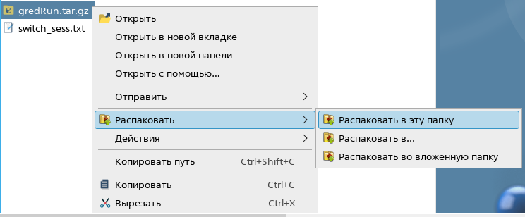

Рисунок . – Распаковка архива

Папка после распаковки архива будет содержать все необходимые для работы программы файлы. Чтобы запустить программу **«АРМ Диспетчера»** следует использовать файл **exec.sh** (Рисунок 4.2).

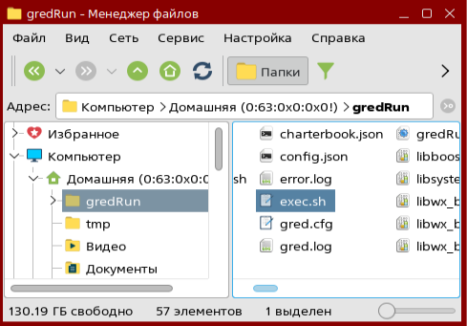

Рисунок . – Распакованные файлы программы

# СОСТАВ ПРОГРАММЫ

В состав программы «**АРМ Диспетчера»** входят: исполняемый файл **exec.sh**, конфигурационные файлы, лог-файлы, файлы json для хранения структурированных данных, файлы плакатов.

# ЗАПУСК «АРМ Диспетчера»

## Запуск программы

Перед запуском «**АРМ Диспетчера»** необходимо убедиться, что программа «**Сервер SCADA»** запущена.

**Внимание!** Программа «**Сервер SCADA»** должна работать на сервере ССПИ постоянно.

Перед запуском программы **«АРМ Диспетчера»** необходимо в свойствах файла **exec.sh**,во вкладке **«Дискреционные атрибуты»** установить флаги для параметров «Пользователь», «Группа», «Остальные» (Рисунок 6.1). Далее нажать на кнопку «Да».

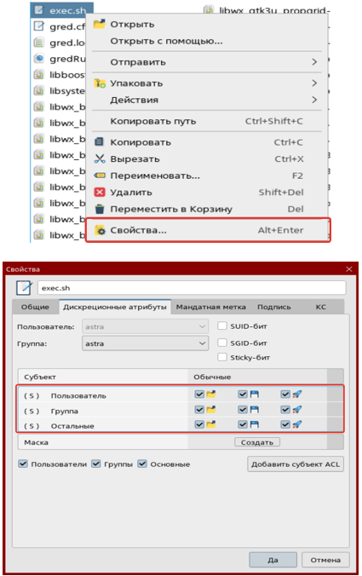

Рисунок . – Свойства файла exec.sh

Те же флаги нужно поставить и в свойствах файла **gredRun** (Рисунок 6.2).

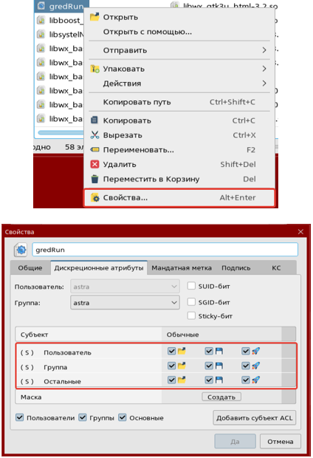

Рисунок . – Свойства файла gredRun

Ввести в файл **gred.cfg** информацию, обеспечивающую подключение программы **«АРМ Диспетчера»** к программе **«Сервер SCADA»**, смотри Рисунок 6.3).

В файле **gred.cfg** должен присутствовать раздел:

[ISS]

ip = 172.16.50…

port = 8870

ipslave = 172.16.50…

portslave = 8870

mode = zerver

Параметры раздела [ISS]:

* **ip** - IP-адрес мастер-сервера МЗИ. В нашем случае совпадает с IP zerver-мастер;
* **port** - порт МЗИ мастера;
* **ipslave** - IP-адрес слейв-сервера МЗИ, если он есть. В нашем случае совпадает с IP zerver-слейв;
* **portslave** - порт МЗИ-слейва, если он есть;
* **mode** - режим работы МЗИ: установить значение zerver.

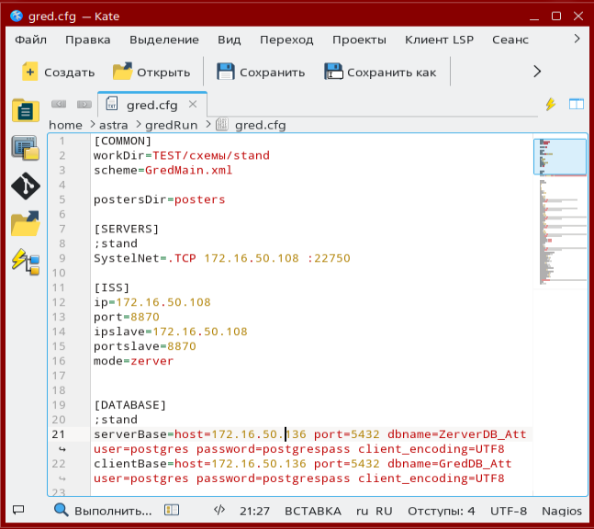

Рисунок . – Файл gred.cfg

Запуск программы «**АРМ Диспетчера»** осуществляется двойным кликом мыши по исполняемому файлу программы **exec.sh** или через терминал (Рисунок 6.4) с помощью команды **./exec.sh**.

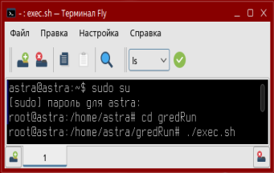

Рисунок . – Запуск программы через терминал

В терминале будет запущен скрипт, необходимый для запуска программы, и появится окно авторизации.

## Настройка подключения программы

После запуска программы появится окно авторизации (Рисунок 6.5).

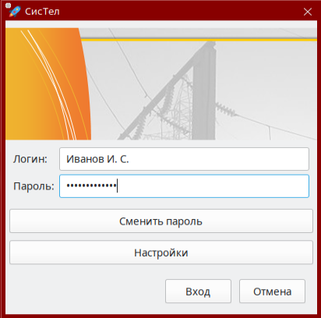

Рисунок . – Окно авторизации

Сначала потребуется настроить подключение программы **«АРМ Диспетчера»** к СУБД.

По нажатию на кнопку **«Настройки»** откроется окна для настройки сетевой конфигурации ССПИ (Рисунок 6.6). С его помощью вводятся значения параметров, необходимые для обеспечения доступа клиентских приложений к серверным компонентам:

* ПО «Сервер SCADA»;
* СУБД.

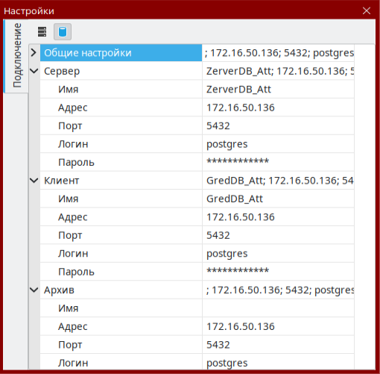

Рисунок . – Настройки сетевой конфигурации комплекса

В поле «**Имя»** должно быть указано имя используемой БД.

В поле **«Адрес»** необходимо указывать IP-адрес сервера баз данных.

В полях **«Логин»** и **«Пароль»** должны быть указаны имя пользователя PostgreSQL и пароль для доступа к СУБД.

## Авторизация

После завершения настроек для подключения к программе СУБД пользователь должен авторизоваться, чтобы получить доступ к рабочему окну программы. (Рисунок 6.7). Для этого потребуется ввести данные пользователя в полях **«Логин»** и **«Пароль»** и нажать на кнопку **«Вход».**

Если сведения о пользователе введены без ошибки, то на экране появится главное рабочее окно программы.

Если в процессе ввода данных допущена ошибка, то на экран могут быть выведены следующие сообщения:

* об ошибке при вводе данных в поле **«Логин»**.
* об ошибке при вводе данных в поле **«Пароль»**.



Рисунок . – Окно авторизации пользователя

**Рекомендация:** после отказа в авторизации следует проверить правильность вводимых данных и пройти авторизацию повторно.

## Смена пароля

Для того чтобы изменить пароль следует на нажать кнопку **«Сменить пароль».**  Далее, в открывшемся окне **«Смена пароля»** (Рисунок 6.8) ввести текущие имя пользователя и новый пароль. Новый пароль нужно подтвердить, продублировав его в поле **«Повтор пароля»**. Для закрытия окна и сохранения нового пароля следует нажать на кнопку **«Вход»**, а для закрытия окна без сохранения нового пароля – на кнопку **«Отмена»**.

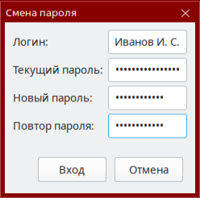

Рисунок . – Окно «Смена пароля»

Если данные были введены верно, то старый пароль будет изменен.

Если в процессе ввода данных допущена ошибка, то на экран могут быть выведены следующие сообщения:

* о неправильном вводе имени пользователя в поле **«Пользователь»** или пароля в поле **«Старый пароль»**.
* о несовпадении паролей, введенных в поля **«Новый пароль»** и **«Повтор пароля»**.

## Роли и права доступа

Идентификация пользователя «**АРМ Диспетчера»** производится по логину и паролю.

Для пользователей программы предусмотрены разные роли. У каждой роли свой набор прав, определяющий доступ пользователя к функциям программы.

Ниже приведена роль **«Отдел безопасности»** пользователя Козлова М. М (Рисунок 6.9).

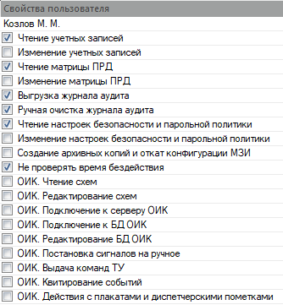

Рисунок . – Роль «Отдел безопасности»

Роль **«Диспетчер»** (Рисунок 6.10) пользователя Иванова И. С.

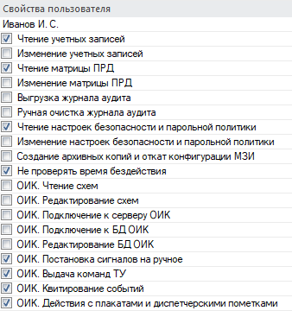

Рисунок . – Роль «Диспетчер»

Роль **«Наблюдатель»** (Рисунок 6.11) пользователя Никонова П. И.

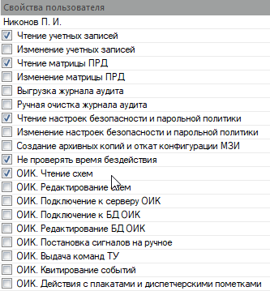

Рисунок . – Роль «Наблюдатель»

Роль **«Администратор»** (Рисунок 6.12) пользователя Администратор.

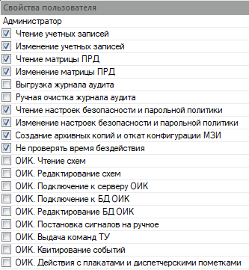

Рисунок . – Роль «Администратор»

Для смены пользователя необходимо нажать на кнопку **«Сменить пользователя».** В появившемся окне «**АРМ Диспетчера»** ввести логин и пароль пользователя (Рисунок 6.13). Затем нажать на кнопку **«Вход»**.

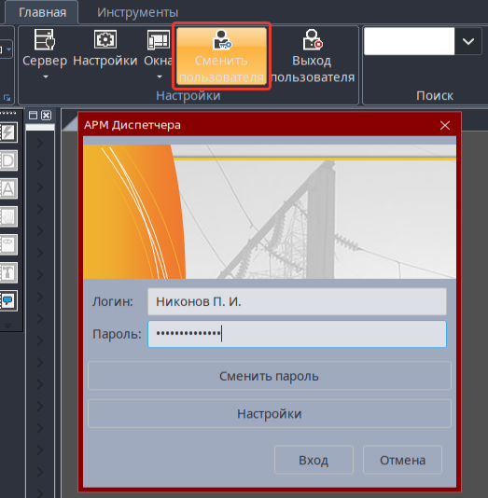

Рисунок . – Смена пользователя

# ИНТЕРФЕЙС ПРОГРАММЫ

## Общий интерфейс

После запуска программа «**АРМ Диспетчера»** выводит главное рабочее окно (Рисунок 7.1), предназначенное для представления данных и реализации русскоязычного многооконного графического интерфейса.

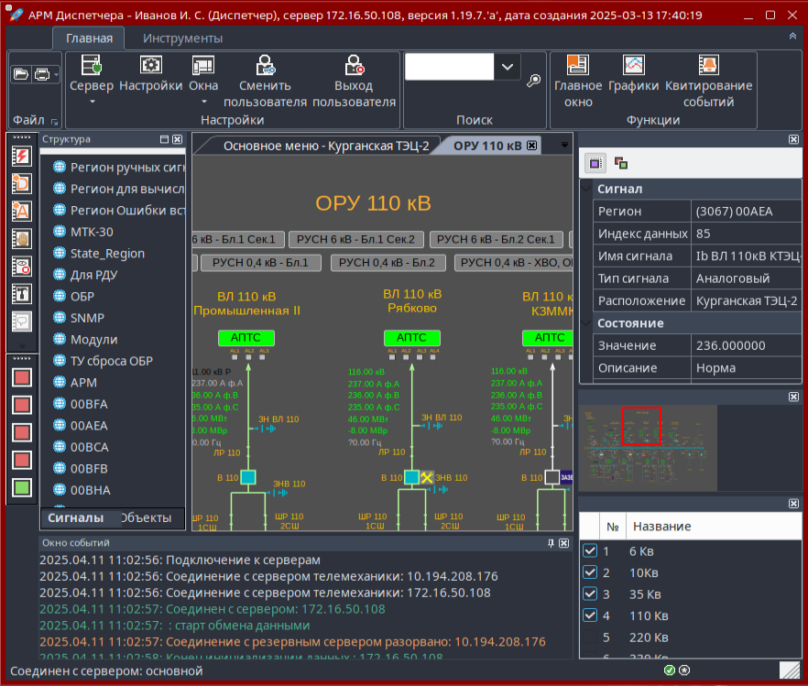

Рисунок . – Главное рабочее окно программы

Главное рабочее окно включает:

* Область экранных форм (Рисунок 7.2).

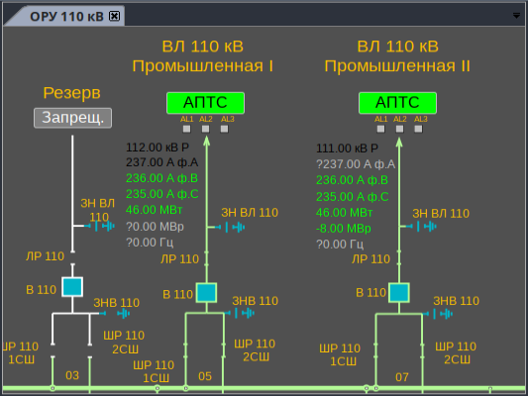

Рисунок . – Область экранных форм

* Панель инструментов (Рисунок 7.3).

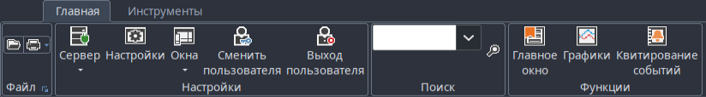

Рисунок . – Панель инструментов

В окне **«Структура»** (Рисунок 7.4) сигналы распределены по регионам. Регион – это область хранения данных. Имя области данных должно быть уникально. Данные о регионах, отображаемых в дереве сигналов, хранятся в таблице «RegionTable».

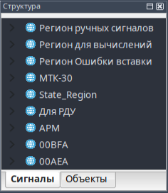

Рисунок . – Окно структуры

* Панель журналов (Рисунок 7.5).

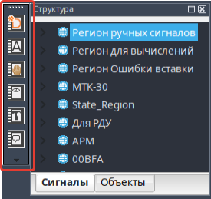

Рисунок . – Панель журналов

* Окно **«Слои»** (Рисунок 7.6).

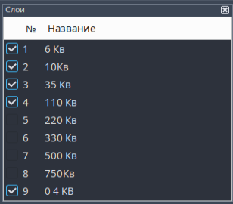

Рисунок . – Окно «Слои» программы «АРМ Диспетчера»

* Окно свойств сигналов (Рисунок 7.7).

*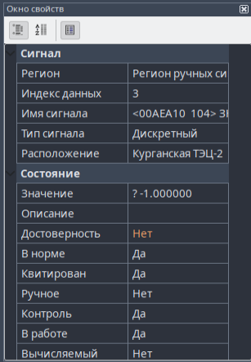*

Рисунок . – Окно свойств

* Окно навигации по схеме сети (Рисунок 7.8).

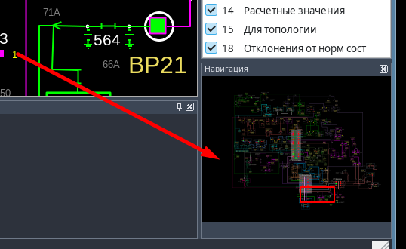

Рисунок . – Окно навигации по схеме сети

* Окно событий (Рисунок 7.9).

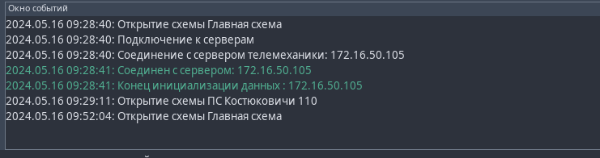

Рисунок . – Окно событий

* Строку состояния, отображающую состояние соединений программы **«АРМ Диспетчера»** (Рисунок 7.10).



Рисунок . – Строка состояния

## Область экранных форм

Рабочее окно программы содержит область, предназначенную для вывода окон, содержащих интерактивные экранные формы с информацией об объекте управления, которая может быть представлена в виде списков, таблиц, графиков, мнемосхем, составленных из графических элементов. Некоторые элементы могут быть использованы в качестве активных кнопок перехода к другим экранным формам.

Окно с главной формой открывается сразу после запуска программы. Главная форма содержит активные кнопки, предназначенные для вывода схем объектов контролируемой электрической сети (Рисунок 7.11).

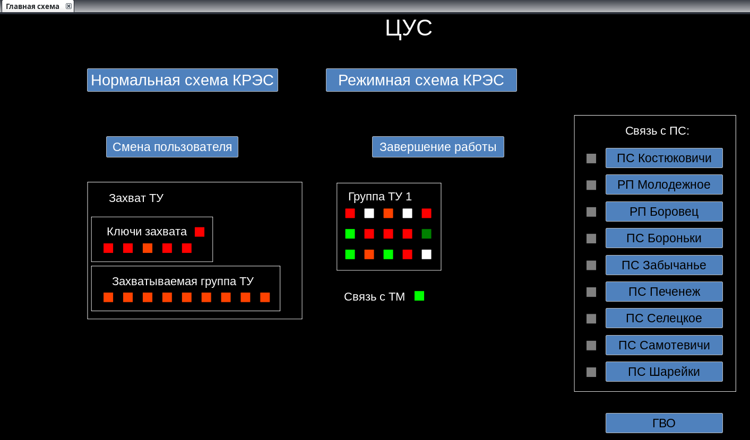

Рисунок . – Пример главной формы программы «АРМ Диспетчера»

Для того чтобы вывести в новое окно мнемосхему или другую экранную форму, следует щелкнуть левой кнопкой мыши на элементе, представляющем собой точку перехода на другую форму. Например, если на главной форме (Рисунок 7.11) нажать на кнопку «ПС Костюковичи», то в рабочей области будет открыто новое окно, в котором представлена мнемосхема этой ПС (Рисунок 7.12).

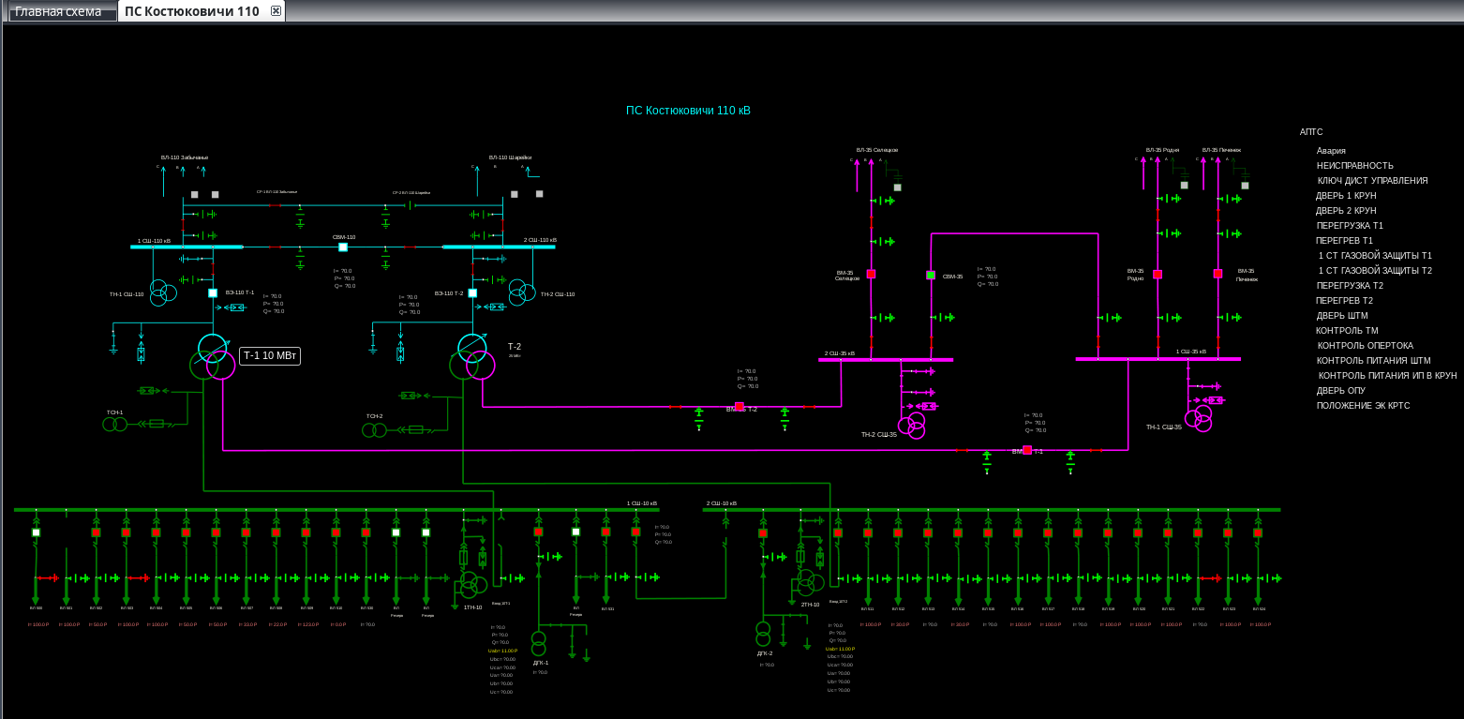

Рисунок .– Пример мнемосхемы ПС

### Активные графические элементы

Мнемосхема является графической формой, которая состоит из графических элементов, отражающих компоненты электрической сети и ее объектов. Некоторые графические элементы могут быть активными. Это означает, что нажатие левой или правой кнопкой мыши на такой элемент вызовет определенное действие.

Если выделить элемент на мнемосхеме, то в окне свойств отобразятся данные об объекте или сигнале (Рисунок 7.13).

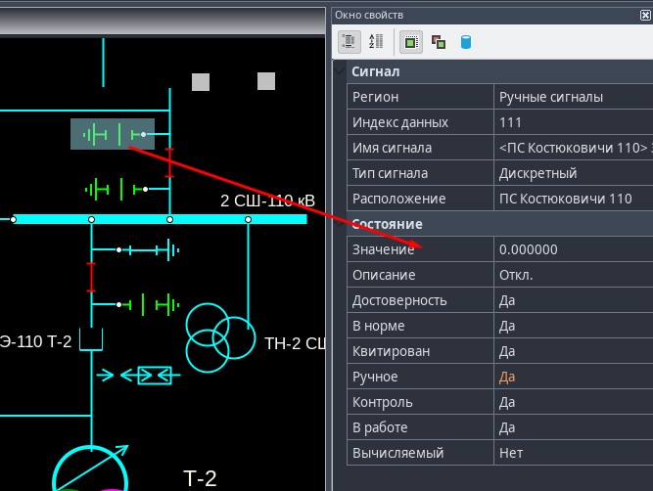

Рисунок . – Окно свойств

При двойном нажатии левой кнопки мыши по телемеханизированному элементу помимо окна свойств, откроется диалоговое окно **«Управление сигналом»**, содержащий набор команд, определенный для данного элемента. (Рисунок 7.14).

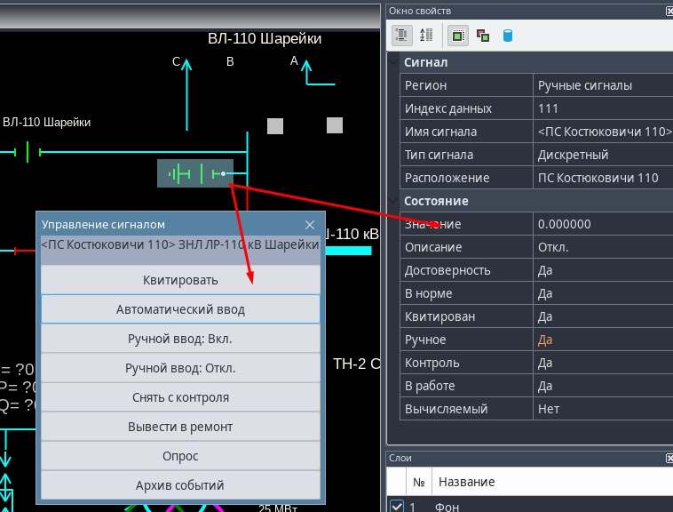

Рисунок . – Диалоговое окно «Управление сигналом»

При наведении мыши на элемент и нажатии на ее правую клавишу на экране появится контекстное меню, содержащее набор команд для работы с этим элементом (Рисунок 7.15).

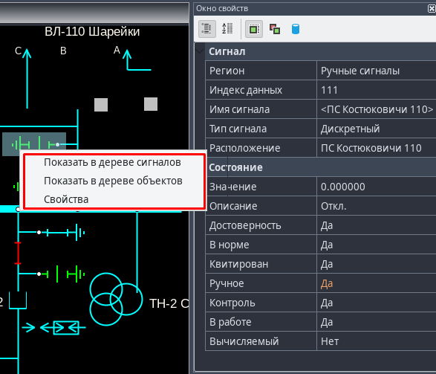

Рисунок . – Пример контекстного меню элемента схемы

Состояние коммутационного аппарата отображается цветом и способом закраски на мнемосхеме и буквенного обозначения. Цвета коммутационного аппарата в различных состояниях определяются задаются администратором на этапе создания экранных форм.

### Установка цвета фона мнемосхемы

Чтобы изменить цвет фона мнемосхемы на новый, необходимо:

* правой кнопкой мыши кликнуть в любом свободном месте на схеме;
* в появившемся контекстном меню выбрать команду **«Установить цвет фона»** (Рисунок 7.16).

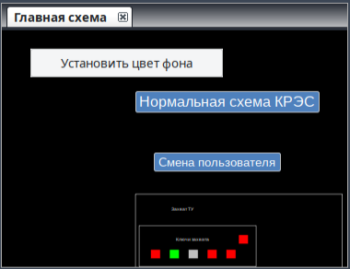

Рисунок . – Команда «Установить цвет фона»

* В открывшемся окне **«Choose colour»** выбрать цвет. Нажать на кнопку **«Select»** (Рисунок 7.17).

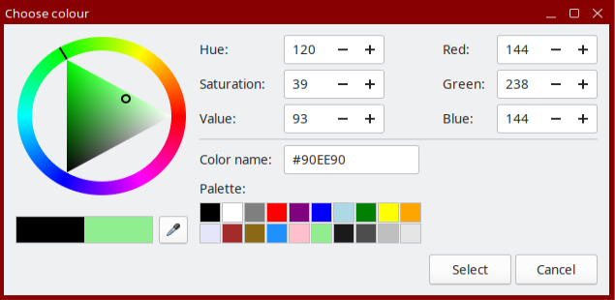

Рисунок . – Окно «Choose colour»

* В результате выполнения указанных действий у экранной формы будет новый фон (Рисунок 7.18).

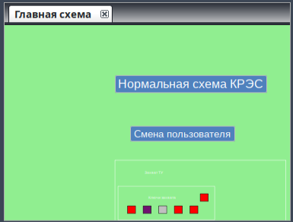

Рисунок . – Экранная форма с измененным цветом фона

## Панель инструментов

Графический интерфейс программы «**АРМ Диспетчера»** включает панель инструментов, реализованную в виде ленточного интерфейса. В ленточном интерфейсе функции распределены по нескольким вкладкам панели инструментов.

Панель инструментов состоит из вкладок: **«Главная»** и **«Инструменты»**, каждая из которых представляет собой ленту. Каждая вкладка содержит группы с наборами команд.

### Вкладка «Главная» ленты инструментов

Вкладка «**Главная**» включает разделы **«Файл»**, **«Настройки», «Поиск», «Функции»** (Рисунок 7.19).

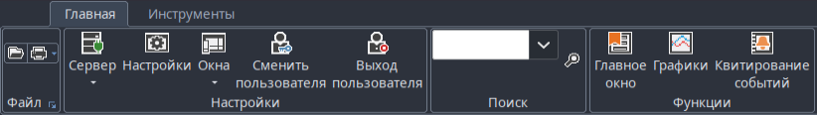

Рисунок . – Вкладка «Главная»

#### Раздел «Файл»

Раздел **«Файл»** содержит кнопки вызова функций, которые пользователь использует постоянно. По умолчанию здесь расположены кнопки **«Печать»** и **«Выбор схемы»**.

Чтобы выбрать схему необходимо вызвать окно **«Select scheme»** с помощью кнопки **«Выбор схемы».** Выбрать файл \*.xml, содержащий данные схеме. Нажать кнопку **«Открыть»**.

#### Раздел «Настройки»

В раздел **«Настройки»** входят кнопки вызова функций: «**Сервер**», «**Настройки**», «**Окна**». Кнопка **«Сервер»** показывает наличие или отсутствие подключения (Рисунок 7.20).

В окне **«Настройки»** можно узнать о состоянии подключения программы **«Сервер SCADA»** к СУБД, а также видеть подключение СУБД к основному и резервному серверу. Если цвет индикатора зеленый, то программа подключена к основному серверу, если цвет индикатора оранжевый, - то подключена к резервному серверу, а если цвет индикатора серый, то подключение программы к СУБД отсутствует.

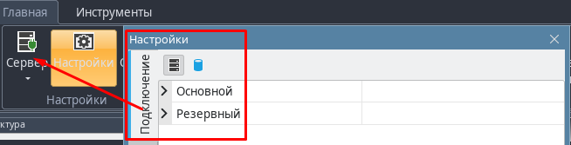

Рисунок . – Подключение программы «Сервер SCADA» к СУБД

С помощью меню «**Окна**» можно вызвать прикрепляемые окна, если они были до этого закрыты (Рисунок 7.21).

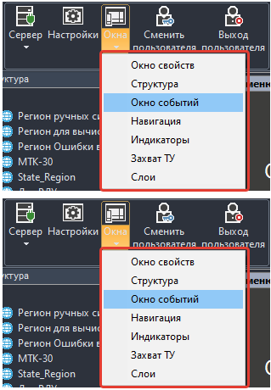

Рисунок . – Пример ниспадающего меню в ленточном интерфейсе

Нажатие на кнопку **«Сменить пользователя»** инициируетвызов диалогового окна программы«**АРМ Диспетчера»** для ввода логина и пароля другим пользователем. После нажатия на кнопку **«Вход»** происходит смена пользователя.

Описание пользователей и их ролей приведено в разделе **6.5 Роли и права доступа**.

По нажатию на кнопку **«Выход пользователя»** прекращается сеанс для текущего пользователя. Сведения о смене пользователя и прекращении его работы отображаются в окне событий (Рисунок 7.22) в нижней части рабочего окна программы.

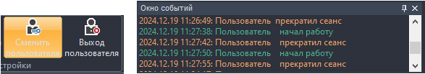

Рисунок . – Смена пользователя

#### Раздел «Поиск»

С помощью раздела **«Поиск»** (Рисунок 7.23) осуществляется поиск конкретного сигнала или объекта на схеме.

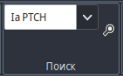

Рисунок . – Раздел «Поиск»

#### Раздел «Функции»

По нажатию кнопки **«Главное окно»** открывается главная схема.

Кнопка **«Графики»** инициируетвызов окна программы построения графиков. ПО **«Графики»** (Рисунок 7.24) предназначено для представления телеинформации (ТИ, ТС и ТУ) в виде графиков. Программа может отображать значения измеряемых параметров и состояния коммутационных аппаратов, как в реальном масштабе времени, так и в режиме просмотра ретроспективной информации, сохраненной в архивной базе данных (БД).

Кнопка **«Квитирование событий»** используетсядиспетчером для квитирования событий, генерируемых программой «**Сервер SCADA»**.

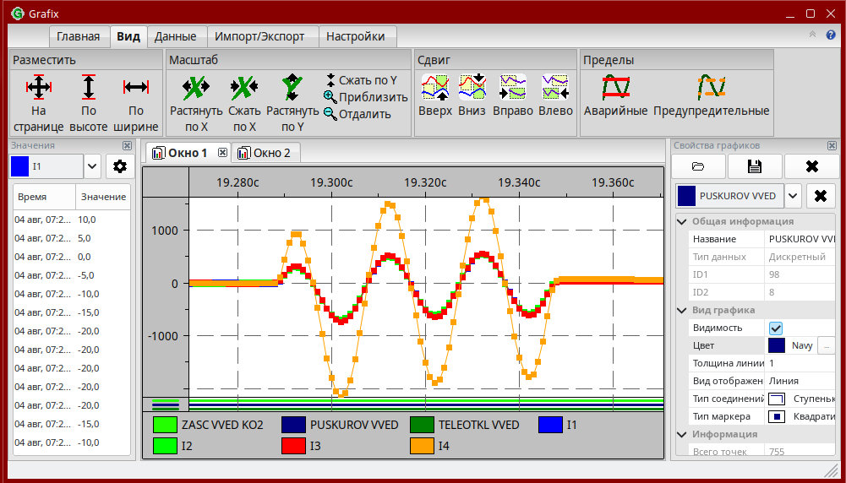

Рисунок . – Окно программы «Графики»

### Вкладка «Инструменты» ленты инструментов

Вкладка **«Инструменты»** содержит группу команд **«Плакаты»**. Командные кнопки представляют собой уменьшенные изображения плакатов, предназначенных для размещения на мнемосхеме (Рисунок 7.25).

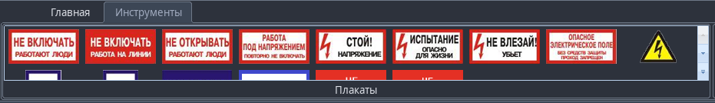

Рисунок . – Список плакатов

## Окно «Структура»

Окно **«Структура»** включает дерево сигналов и дерево иерархии объектов электрической сети.

### Дерево «Объекты»

Вкладка **«Объекты»** содержит список всех контролируемых объектов сети (Рисунок 7.26). Список предназначен для обзора всех объектов и быстрого перехода к конкретному объекту на схеме.

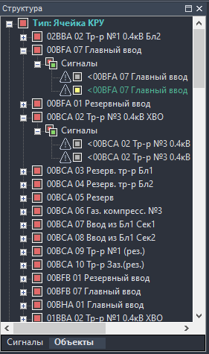

Рисунок . – Пример дерева объектов

Из дерева объектов можно осуществлять управление сигналами. Чтобы вызвать окно **«Управление сигналом»** (Рисунок 7.27) нужно выделить сигнал в дереве и в его контекстном меню выбрать **«Управление»**.

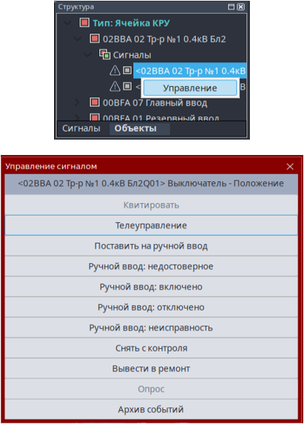

Рисунок . – Управление сигналом

### Дерево «Сигналы»

Вкладка **«Сигналы»** содержит список дискретных (ТС) и аналоговых (ТИ) сигналов, привязанных к структуре объекта контроля (Рисунок 7.28). Список предназначен для обзора всех сигналов и быстрого поиска сигнала на схеме.

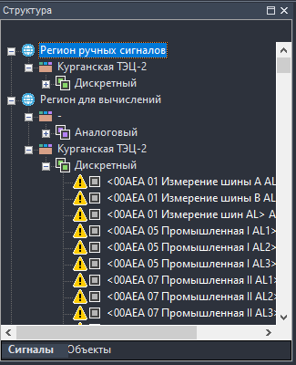

Рисунок . – Пример дерева сигналов

Из дерева можно осуществлять управление сигналами. Чтобы вызвать окно **«Управление сигналом»** (Рисунок 7.29) нужно выделить сигнал в дереве и в его контекстном меню выбрать **«Управление»**.

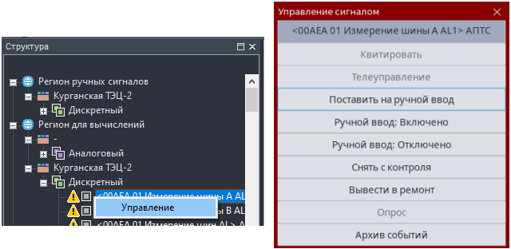

Рисунок . – Управление сигналом

Так же из окна сигналов осуществляется блокировка телеуправления (Рисунок 7.30).

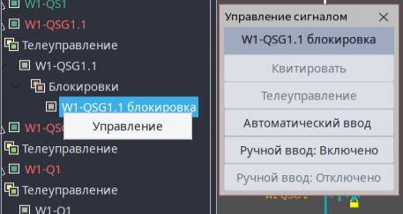

Рисунок . – Управление сигналом блокировки

Подробное описание команды телеуправления и ее блокировки приведено в разделах 7.6.2 Команда Телеуправление и 7.6.3 Блокировка телеуправления.

## Панель журналов

Из программы «**АРМ Диспетчера»** можно осуществить вызов журналов, формируемых программой **«Сервер SCADA»**.

### Журнал «Несквитированые ТС»

Журнал несквитированных ТС выводится в окне в виде таблицы (Рисунок 7.31). Каждая строка таблицы содержит информацию об одном несквитированном сигнале. Порядок вывода строк соответствует порядку поступления событий, связанных с изменения значений ТС, т.е. в хронологическом порядке.

Каждая строка таблицы включает следующие позиции:

* «Дата» – дата поступления ТС;
* «Время» – время поступления ТС;
* «Название сигнала (квит)» – название ТС;
* «Положение» – значение ТС;
* «Дата текущая», «Время текущее»;
* «Положение текущее» – текущее состояние ТС.

Журнал заполняется событиями в результате следующих действий:

поступления ТС с изменившимся значением в сервер SCADA;

ручного ввода значения ТС;

постановки ТС на контроль или снятие ТС с контроля;

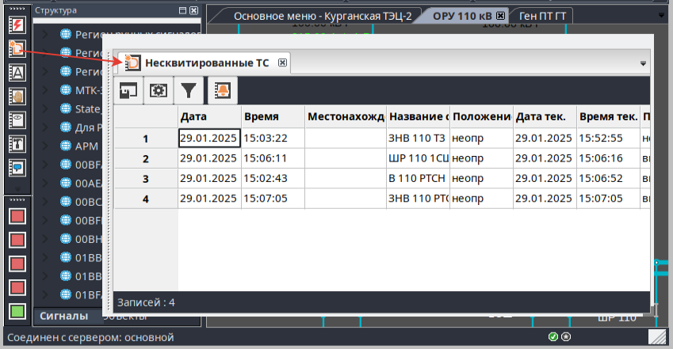вывода оборудования, к которому привязан ТС, в ремонт или ввод этого оборудования из ремонта в работу.

Рисунок . – Журнал «Несквитированные ТС»

Квитирование ТС выполняется следующими способами:

* двойным кликом левой кнопки мыши по сигналу вызвать окно «Управление сигналом», нажать на кнопку «Квитировать»;
* с помощью кнопки «Квитировать» в тревожном окне;
* в журнале «Несквитированные ТС», двойным кликом мыши по строке с событием требуемого сигнала, вызвать окно «Управление сигналом», нажать на кнопку «Квитировать».

### Журнал «Несквитированные ТИ»

Журнал **«Несквитированные ТИ»** (Рисунок 7.32) выводится в виде таблицы. Каждая строка таблицы содержит информацию об одном сигнале. Порядок вывода строк соответствует порядку поступления событий ТИ в БД, т.е. в хронологическом порядке.

Каждая строка таблицы включает следующие позиции:

* «Дата» – дата поступления события ТИ;
* «Время» – время поступления события ТИ;
* «Название сигнала (квит)» – название ТИ;
* «Положение» – состояние ТИ (включен или выключен) в момент поступления события;
* «Местонахождение» – регион, в котором находится сигнал
* «Дата текущая» – текущая дата;
* «Время текущее» – текущее время;
* «Действие» - действие, произведенное с сигналом (включить, квитировать и т.п.).

Журнал, который выводится в окне «**Несквитированные ТИ**», заполняется в результате следующих действий:

* выход значения ТИ за пределы аварийного или предупредительного интервала;
* ручного ввода значения для ТИ;
* постановка ТИ на контроль или снятие ТИ с контроля;
* вывод оборудования, к которому привязано ТИ, в ремонт или ввод этого оборудования из ремонта в работу.

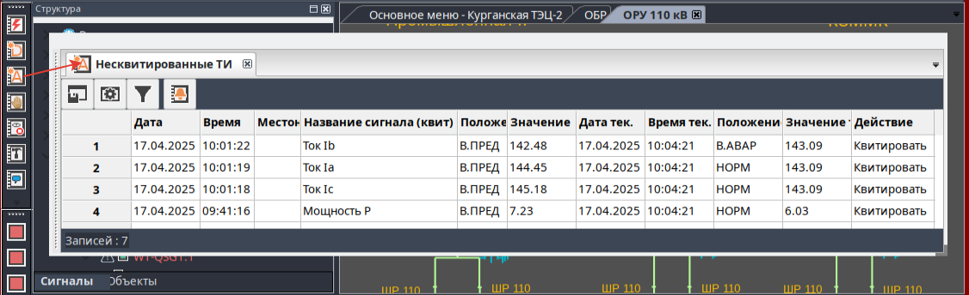

Рисунок . – Журнал «Несквитированные ТИ»

Квитирование конкретного ТИ выполняется следующими способами:

* двойным кликом левой кнопки мыши по сигналу вызвать окно «Управление сигналом», нажать на кнопку «Квитировать»;
* с помощью кнопки «Квитировать» в тревожном окне;
* в журнале «Несквитированные ТИ», двойным кликом мыши по строке с событием требуемого сигнала, вызвать окно «Управление сигналом», нажать на кнопку «Квитировать».

### Журнал «Ручное управление»

Журнал **«Ручное управление»** (Рисунок 7.33) выводится в виде таблицы, которая содержит данные о переводе сигналов на ручной ввод значений.

Журнал заполняется в результате следующих действий диспетчера с сигналом, переведенным на ручной ввод значений:

* изменение состояния для ТС;
* изменение величины ТИ;
* изменение значения допустимых границ для ТИ.

Если сигнал переводится в автоматический режим ввода данных, то он удаляется из журнала **«Ручное управление»**.

Журнал переключений сигналов выводится в виде таблицы. Каждая строка таблицы содержит информацию об одном сигнале. Порядок вывода строк соответствует порядку поступления событий, т.е. в хронологическом порядке.

Каждая строка таблицы включает следующие позиции:

* «Дата» – дата поступления события;
* «Время» – время поступления события;
* «Дата текущая», «Время текущее»;
* «Местонахождение» – регион, в котором находится сигнал;
* «Название сигнала» – название сигнала;
* «Значение текущее» – текущее значение сигнала;
* «Компьютер» – имя компьютера, с которого был установлен режим ручного ввода значений;
* «Диспетчер» – имя диспетчера, который перевел сигнал в режим ручного управления.

Окно «**Ручное управление**» включает меню команд управления выводом. Команды распределены по следующим пунктам меню:

* «Файл»;
* «Настройки»;
* «Фильтр».

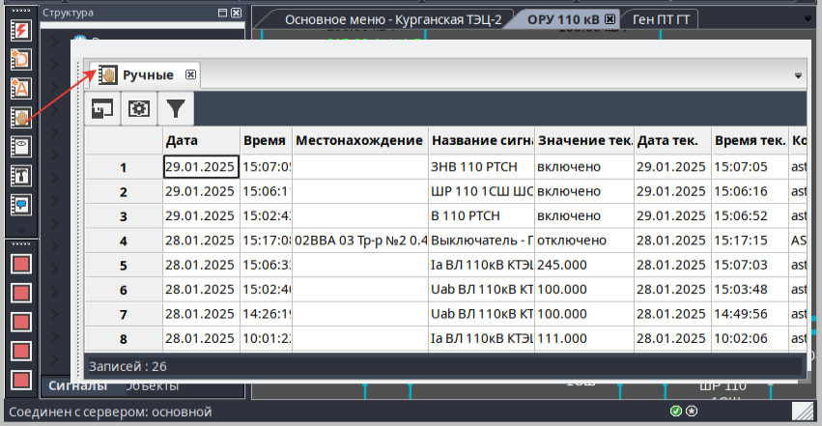

Рисунок . – Журнал «Ручное управление»

### Журнал «Снятые с контроля»

Журнал «**Снятые с контроля**» (Рисунок 7.34) содержит сведения о сигналах, снятых с контроля.

**Важно!** События, генерируемые для сигналов, снятых с контроля, фиксируются в архивной БД, но не отображаются в журналах ТС, ТИ и в журнале последних сообщений.

Журнал **«Снятые с контроля»** выводится в окне в виде таблицы. Каждая строка таблицы содержит информацию об одном сигнале. Порядок вывода строк соответствует порядку поступления событий о снятии сигнала с контроля, т.е. в хронологическом порядке.

Каждая строка таблицы включают следующие позиции:

* «Дата» – дата поступления события;
* «Время» – время поступления события;
* «Название сигнала» – название сигнала;
* «Компьютер» – имя компьютера, с которого сигнал был снят с контроля;
* «Диспетчер» – имя диспетчера, который снял сигнал с контроля.

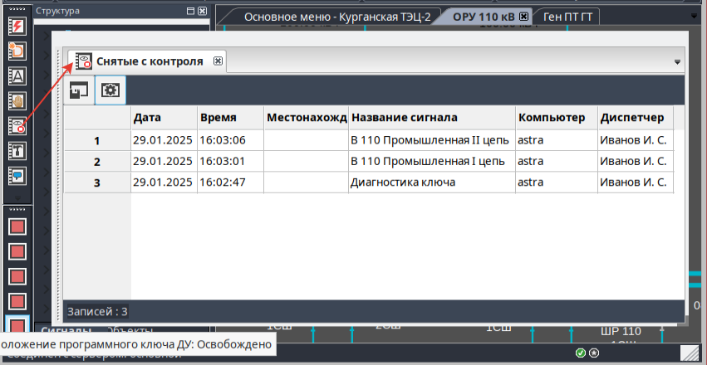

Рисунок . – Журнал «**Снятые с контроля**»

Окно «**Снятые с контроля**» включает меню команд управления выводом. Команды распределены по следующим пунктам меню:

* «Файл»;
* «Настройки».

**Рекомендация.** Снимать сигнал с контроля рекомендуется на время ремонта оборудования, оказывающего влияние на достоверность сигнала.

### Журнал «Выведенные в ремонт»

При выводе оборудования в ремонт необходимо установить статус «**Ремонт»** для сигналов, получаемого от этого оборудования.

События, имеющие статус «**Ремонт**», отображаются в журнале «**Выведенные в ремонт**» (Рисунок 7.35) в виде таблицы. Каждая строка таблицы содержит информацию об одном сигнале. Порядок вывода строк соответствует порядку поступления событий о выводе в ремонт, т.е. в хронологическом порядке.

Каждая строка таблицы включают следующие позиции:

* «Дата» – дата поступления события;
* «Время» – время поступления события;
* «ПС» – название ПС, с которой связан сигнал;
* «Название сигнала» – название сигнала;
* «Компьютер» – имя компьютера, с которого сигнал был выведен в ремонт;
* «Диспетчер» – имя диспетчера, который вывел сигнал в ремонт.

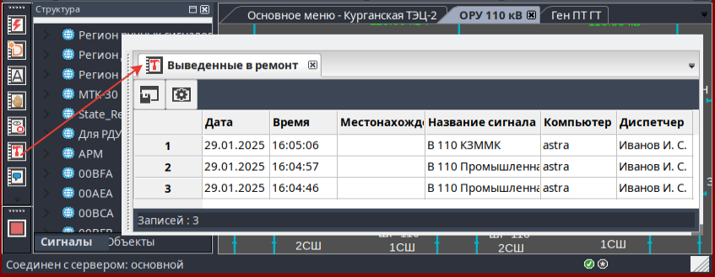

Рисунок . – Журнал «**Выведенные в ремонт**»

Окно «**Выведенные в ремонт**» включает меню команд управления выводом. Команды распределены по следующим пунктам меню:

* «Файл»;
* «Настройки».

### Журнал «Последние сообщения»

Журнал **«Последние сообщения»** (Рисунок 7.36) содержит сообщения, поступившие за последнее время:

* контроль состояния объекта: – изменение значения ТС, несоответствие значения ТС нормальному состоянию, выход значения ТИ за аварийные или предупредительные пределы;
* действия диспетчера – изменение способа приема сигнала (ручной или автоматический ввод, вывод оборудования в ремонт и ввод его из ремонта в работу, снятие с контроля и постановку на контроль, ввод значения сигнала в ручном режиме, установка плаката).

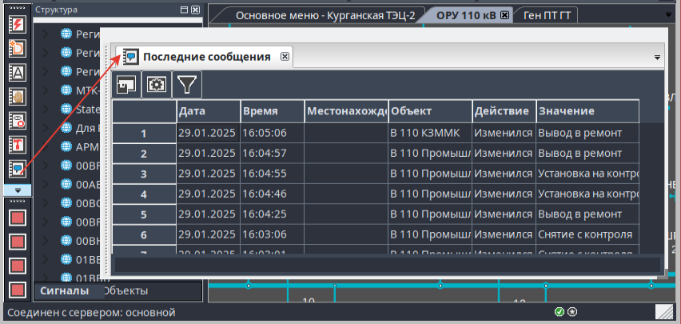

Рисунок 7.36 – Журнал **«Последние сообщения»**

Количество сообщений в журнале задается администратором системы.

Журнал выводится в виде таблицы. Каждая строка таблицы содержит информацию об одном сообщении. Порядок вывода строк соответствует порядку поступления сообщений, т.е. в хронологическом порядке. Каждая строка таблицы включает следующие позиции:

* «Дата» – дата поступления сообщения;
* «Время» – время поступления сообщения;
* «Объект» – название объекта (извлекается из поля «ObjectName» в таблице «ObjectTable» конфигурационной БД программы «Сервер SCADA), к которому привязан сигнал;
* «Действие» – действие, выполненное диспетчером;
* «Значение» – состояние сигнала.

Окно «**Последние сообщения**»включает меню команд управления представлением вывода. Команды распределены по следующим пунктам меню:

* «Файл»;
* «Настройки»;
* «Фильтр».

### Журнал тревог

«**Журнал тревог**» (Рисунок 7.37) предназначен для просмотра аварийных событий, зафиксированных программой «**Сервер SCADA»** и записанных в архивную БД.

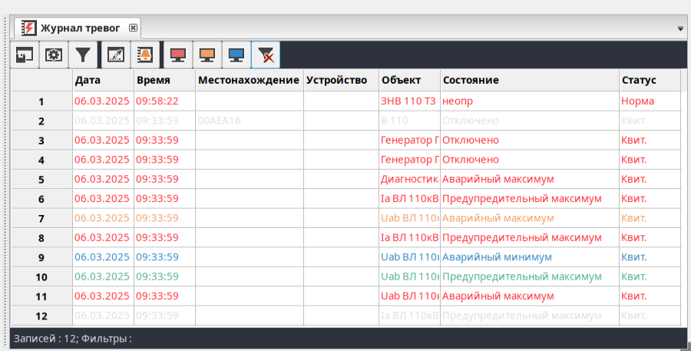

Рисунок . – Журнал тревог

Окно «**Журнал тревог**»включает кнопки, позволяющие инициировать некоторые действия пользователя:

* «Экспорт журнала в файл .csv»;
* «Настройки»;
* «Фильтр»;
* «Цвета тревог»;
* «Квитировать все»;
* «Аварийные»;
* «Предупредительные 1»;
* «Предупредительные 2»;
* «Сбросить Фильтры».

Журнал выводится в виде таблицы, при этом каждая строка таблицы содержит информацию об одном сообщении. Порядок вывода строк соответствует порядку поступления сообщений, т.е. в хронологическом порядке. Каждая строка таблицы включает следующие позиции:

* «Дата» – дата поступления сообщения;
* «Время» – время поступления сообщения;
* «Местонахождение» – регион, в котором находится сигнал (Таблица RegionTable);
* «Устройство»;
* «Объект» – название сигнала;
* «Состояние» – состояние сигнала на текущий момент;
* «Статус» – текущий статус сигнала.

## Окно «Управление сигналами»

Окно **«Управление сигналом»** появляется на экране после двойного щелчка на элементе мнемосхемы (Рисунок 7.38). Окно содержит набор команд, определяющийся текущим статусом сигнала.

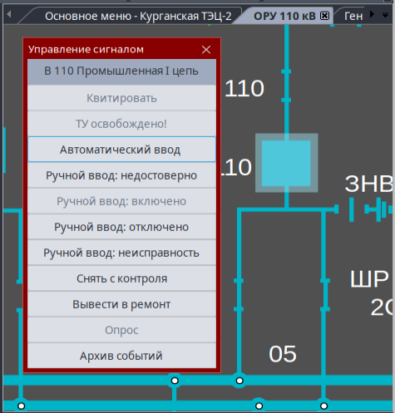

Рисунок . – Пример окна управления дискретным сигналом

### Квитировать

Кнопка «**Квитировать**» предназначена для квитирования события, генерируемого **«Сервер SCADA»** и связанного с изменением значения ТС. Если квитирование события не требуется, то эта кнопка будет отображена в неактивном состоянии.

### Команда Телеуправление

Кнопка «**Телеуправление**» предназначена для инициализации выдачи команды телеуправления (ТУ) и ее передачи программе «**Сервер SCADA»**.

В качестве команды ТУ могут быть команды «Включить», «Отключить» для переключения двухпозиционного сигнала.

Команду ТУ, выданную ПО **«АРМ Диспетчера»**, ПО «**Сервер SCADA»** транслирует в ЦППС или устройство ТМ, обеспечивающее прием и выполнение команды путем выдачи ТУ на исполнительное устройство.

Активность кнопки «**Телеуправление**» определяется следующими условиями:

* должен быть ТС, имеющий статус «Телеуправление» и связанный с выдаваемой командой ТУ;
* Если тип ТС определен как «ТС с блокировкой», то для выполнения ТУ требуется соблюдение определенных условий; «**Сервер SCADA»** будет блокировать выдачу команды ТУ при невыполнении этих условий.

Для выполнения команды телеуправления необходимо двойным кликом мыши по объекту вызвать окно **«Управление сигналом» (**Рисунок 7.39**)**. Далее нажать кнопку **«Телеуправление»**.

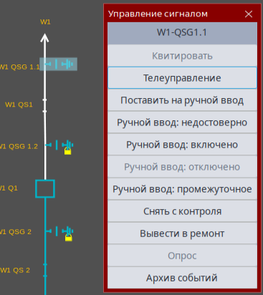

Рисунок . – Телеуправление

В появившемся окне управления сигналом (Рисунок 7.40) выбрать команду «Включить» или «Отключить».

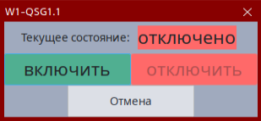

Рисунок . – Окно управления сигналом

После выбора команды потребуется подтверждение данных аутентификации (Рисунок 7.41). Для подтверждения прав на выполнение команды дежурный диспетчер должен ввести свой логин и пароль.

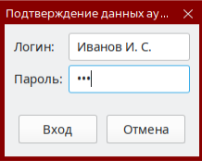

Рисунок . – Окно подтверждения данных аутентификации

После выполнения команды появится сообщение в окне событий (Рисунок 7.42).

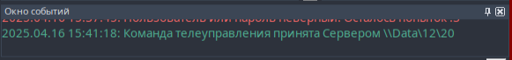

Рисунок . – Сообщение в окне событий

### Блокировка телеуправления

Блокировки выполняются для разъединителей и заземляющих ножей. Знак блокировки отображается рядом с заземлениями справа снизу в виде «замка».

В **«АРМ Диспетчера»** разработана мнемосхема (Рисунок 7.43), реализующая структурную схему программно-логической системы ОБР, с привязанными сигналами.

Принципы выполнения и проверки оперативной блокировки в соответствии с СТО подробно описаны в документе «ОБР1 Описание блокировок».

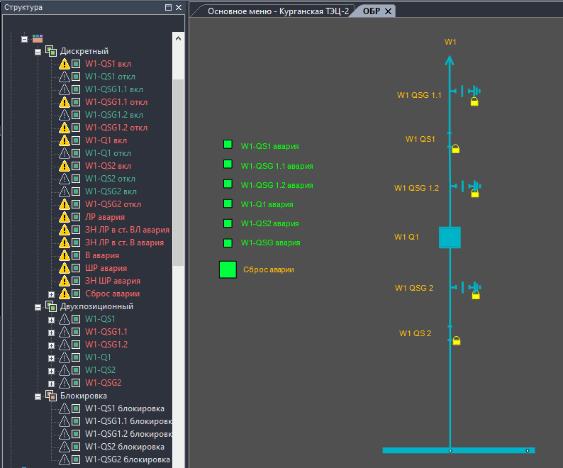

Рисунок . – Мнемосхема с блокировками

Чтобы установить блокировку нужно:

* Найти сигнал, привязанный к объекту в дереве **«Сигналы»**. Для этого в контекстном меню объекта выбрать команду **«Показать в дереве сигналов»** (Рисунок 7.44).

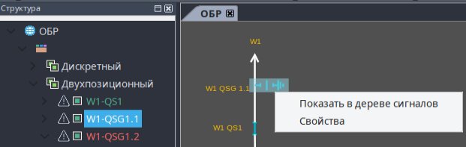

Рисунок . – Команда «Показать в дереве сигналов»

* Найти в дереве сигнал блокировки для выбранного ТС. В контекстном меню сигнала выбрать **«Управление»** (Рисунок 7.45).

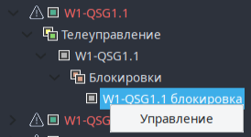

Рисунок . – Пункт «Управление»

* В появившемся окне **«Управление сигналом»** (Рисунок 7.46) выбрать кнопку **«Ручной ввод включено»**

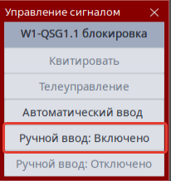

Рисунок . – Кнопка **«Ручной ввод включено»**

* В результате проделанных действий будет заблокировано телеуправление. Рядом с объектом появится знак в виде «замка» (Рисунок 7.47). Кнопка включения блокировки станет не активной.

Квитирование сигнала блокировки осуществляется с помощью кнопки **«Квитирование»** в окне управления сигналом блокировки.

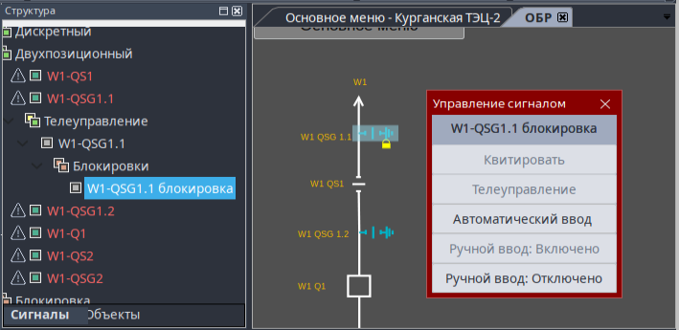

Рисунок . – Пример сигнала с блокировкой телеуправления

При попытке осуществления телеуправления заблокированным сигналом будет выведено сообщение в окне событий (Рисунок 7.48) о том, что команда отвергнута сервером.

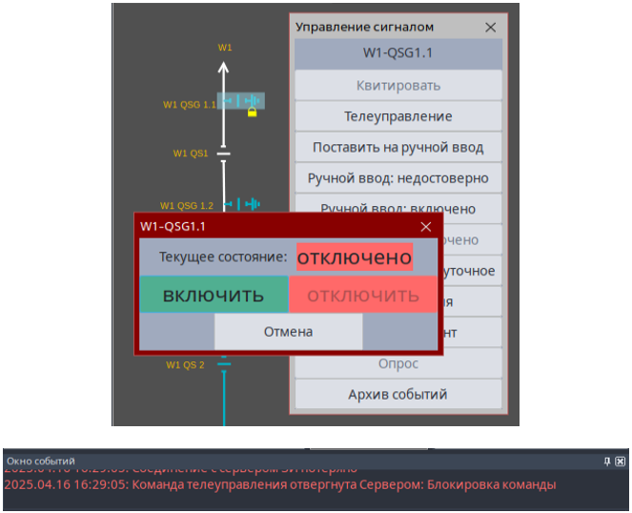

Рисунок . – Пример блокировки процесса телеуправления

Для того чтобы снять блокировку нужно:

* Открыть окно управления сигналом блокировки:

Способ 1: в дереве «Сигналы» выбрать в контекстном меню сигнала «Управление» (Рисунок 7.49).

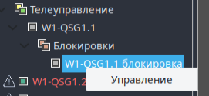

Рисунок . – Контекстное меню «Управление»

Способ 2: Выделить знак «замка» возле объекта на схеме и вызвать окно управления двойным кликом по «замку» (Рисунок 7.50).

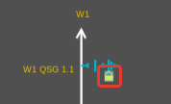

Рисунок . – Знак «замка», означающий блокировку

* Затем нажать в окне **«Управление сигналом»** (Рисунок 7.51) кнопку **«Ручной ввод: Отключено».**

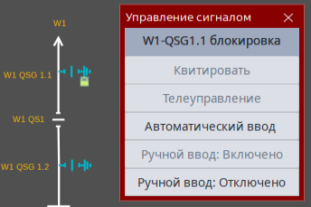

Рисунок . – Окно «Управление сигналом»

* После нажатия кнопки блокировка будет снята (Рисунок 7.52), кнопка отключения станет не активной.

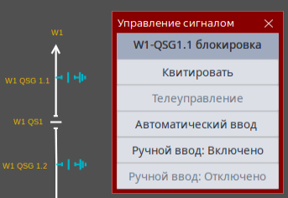

Рисунок . – Вид объекта и окна управления после снятия блокировки

При включении и отключении блокировок так же выводятся информационные сообщения (Рисунок 7.53) в окне событий.

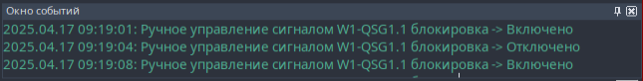

Рисунок . – Информационные сообщения

### Команды автоматический и ручной ввод

Автоматический режим поступления данных предполагает поступление данных, отражающих состояния объекта, в реальном времени.

Ручной режим предназначен для отображения на мнемосхеме электросети состояния объектов, которое не имеет устройства телемеханики и потому их значения вводятся вручную, в частности значения параметров могут передаваться голосом по телефону.

Ручной режим может быть использован также для ввода значений параметров в случае неисправности устройства телемеханики или по другой причине.

Значение, введенное в ручном режиме, пересылается программе «**Сервер SCADA»**, после чего отображается на мнемосхеме.

Если установлен ручной режим, но устройство существует и производит измерения, то «**Сервер SCADA»** производит запись реальных значений сигнала в архивную БД, а на мнемосхеме будет отображаться значение сигнала, установленное диспетчером.

Установка в ручной режим осуществляется с помощью команды **«Поставить на ручной ввод»,** установка в автоматический режимосуществляется с помощью команды **«Автоматический ввод»** (Рисунок 7.54).

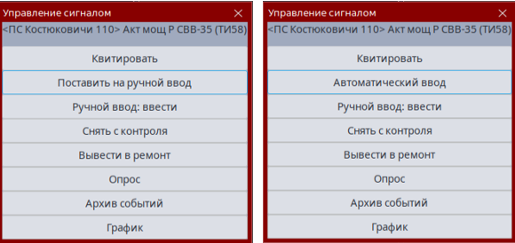

Рисунок . – Переход в ручной и автоматический режим

Подробное описание команд можно посмотреть в разделе 8.1 Управление ручным и автоматическим вводом.

### Команда «Снять с контроля»

Команда **«Снять с контроля»** предназначена для установки статуса **«Снятие с контроля»** (Рисунок 7.55). Подробное описание команды приведено в разделе 8.4 Снятие сигнала с контроля.

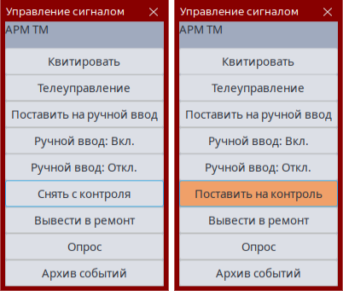

Рисунок . – Снятие с контроля

### Команда «Поставить на контроль»

Команда **«Поставить на контроль»** (Рисунок 7.56) предназначена для отмены статуса **«Снятие с контроля»**. Подробное описание команды приведено в разделе 8.5 Постановка сигнала на контроль.



Рисунок . – Поставить на контроль

### Команда «Вывести в ремонт»

Команда **«Вывести в ремонт»** (Рисунок 7.57) предназначена для установки статуса сигнала **«Ремонт»**. Подробное описание команды приведено в разделе 8.2 Вывод сигнала в ремонт.

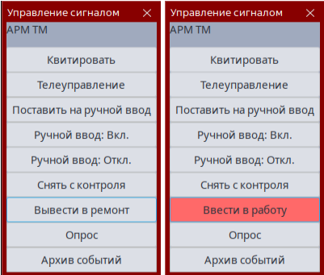

Рисунок . – Вывод в ремонт

### Команда «Ввести в работу»

Команда **«Ввести в работу»** (Рисунок 7.58) предназначена для снятия статуса **«Ремонт»** и возвращения сигнала в рабочее состояние. Подробное описание команды приведено в разделе 8.3 Ввод сигнала в работу.



Рисунок . – Команда «Ввести в работу»

### Команда Опрос

Устройства телемеханики некоторых типов включают функцию передачи значений сигналов по запросу, в качестве которого устройство получает специальную команду. Команда **«Опрос»** (Рисунок 7.59) предназначена для генерации «**Сервер SCADA»** такой команды. Узлами передачи данных, могут являться «**Сервер SCADA»**, ЦППС, устройство передачи данных, телемеханическое устройство управления.

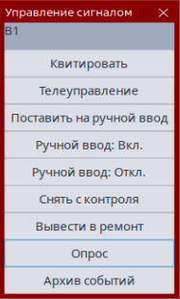

Рисунок . – Команда «Опрос»

### Команда «Архив событий»

Команда **«Архив событий» (**Рисунок 7.60**)** предназначена для просмотра архива событий, сгенерированных для сигнала ТС или ТИ и сохраненных в архивную БД.

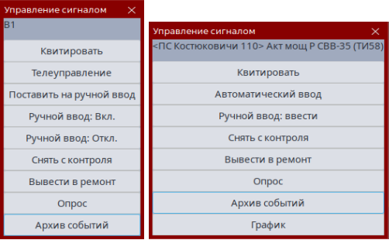

Рисунок . – Команда вызова архива событий из окна управления сигнала ТС и ТИ

### Команда График

Команда **«График**» (Рисунок 7.61) в контекстном меню ТИ предназначена для построения графика значений данного ТИ, сохраненных в архивной БД. Команда выполняется после нажатия на кнопку **«График**»**.**

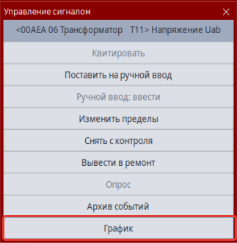

Рисунок . – Окно управления сигналом ТИ

## Окно «Слои»

Окно **«Слои»** предназначено для управления отображением схемы в том случае, если мнемосхема составлена из нескольких слоёв (Рисунок 7.62). Каждый слой может содержать определённую часть мнемосхемы.

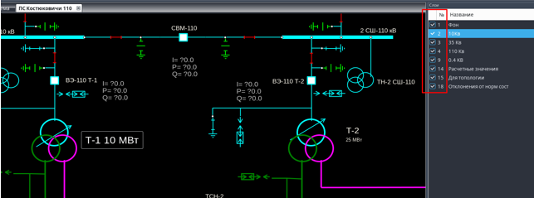

Рисунок . – Пример мнемосхемы со всеми слоями

Для того чтобы отобразить или скрыть определённый слой на схеме, следует установить или снять флажок для этого слоя (Рисунок 7.63).

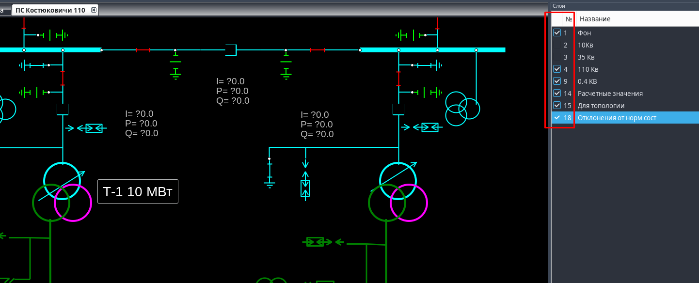

Рисунок . – Пример мнемосхемы, на которой скрыты несколько слоёв

## Окно «Свойства»

Окно **«Свойства»** содержит разделы **«Сигнал»**, **«Легенда»** и **«Объект»** (Рисунок 7.64).

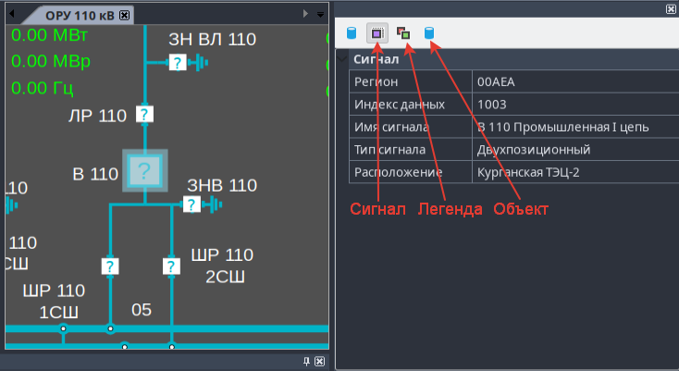

Рисунок . – Разделы «Сигнал», «Легенда» и «Объект»

В разделе **«Сигнал»** отображены параметры сигнала (Рисунок 7.65).

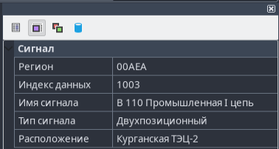

Рисунок . – Раздел «Сигнал»

В разделе **«Легенда»** отображены параметры для настройки стиля отображения сигнала (Рисунок 7.66).

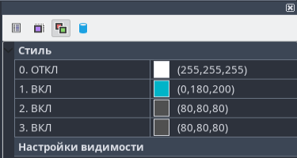

Рисунок . – Раздел «Легенда»

Можно задавать цвет заливки при соответствии не только значению 0-1 и флагу недостоверности, но и другим флагам и значениям (0-255).

Диапазон видимости для однопозиционных ТС может принимать значения от **-1** до **1**.

Диапазон видимости для двухпозиционных ТС может принимать значения от **-1** до **3**.

**?** – виден только в диапазоне **0 0**.

**/** – виден только в диапазоне **3 3.**

Отображение состояний двухпозиционного сигнала приведено ниже (Таблица 7.1).

Таблица 7.1 – Состояния двухпозиционных сигналов

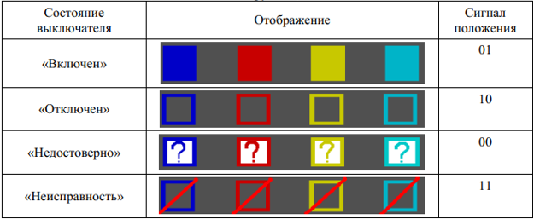

В разделе **«Объект»** отображена информация о объекте, к которому привязан сигнал (Рисунок 7.67).

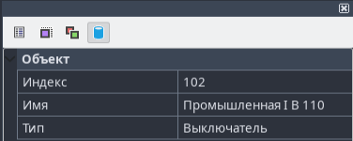

Рисунок . – Раздел «Объект»

## Тревожное окно

Для вывода сообщений о событиях, сгенерированных «**Сервер SCADA»** предусмотрено тревожное окно (Рисунок 7.68), которое располагается поверх всех окон и не имеет привязки к главному рабочему окну программы.

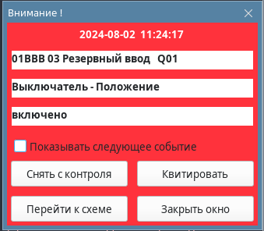

Рисунок . – Пример тревожного окна

Кнопки тревожного окна предназначены для выполнения следующих действий:

* + - **«Снять с контроля»** – события, генерируемые для данного сигнала, будут фиксироваться в архивной БД, но не будут отображаться в журнале ТИ, ТС, журнале последних сообщений, тревожном окне.
    - **«Квитировать»** – квитировать данное событие;
    - **«Убрать тревожное окно»** – закрыть окно тревог;
    - «**Перейти к схеме»** – выполнить переход к одной из мнемосхем, содержащих графическое изображение сигнала, с которым связано данное событие.
    - Флаг «**Показывать следующее событие»** имеет два состояния: **«включено»** и **«отключено»**. Если опция включена, то рядом с названием отображается значок . При включенной опции «тревожное» окно будет открыто до тех пор, пока не будет нажата кнопка **«Убрать тревожное окно»**. При отключенной опции «тревожное» окно будет автоматически закрыто, и вновь будет открыто, если поступит новое событие.

## Окно событий

**«Окно** **событий»** (Рисунок 7.69)предназначено для:

* вывода сообщений о событиях, генерируемых «**Сервер SCADA»** (изменение статуса и значений сигналов, предупредительные и аварийные сообщения и др.);
* вывода результата поиска с помощью команды **«Поиск»**.

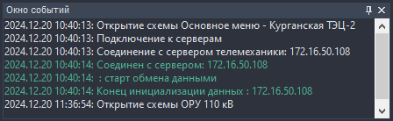

Рисунок . – Окно событий

# ФУНКЦИИ ПРОГРАММЫ

## Управление ручным и автоматическим вводом

### Управление ручным вводом

Команда **«Ручной ввод: Вкл»** выполняет установку на мнемосхеме значения «Включено» (**1**) вместо реально измеренного значения.

Кнопка отображается в активном состоянии, если до этого:

* была выполнена команда **«Ручной ввод: Откл»** (кнопка **«Ручной ввод: Откл»** является неактивной);
* установлен автоматический режим (кнопка «**Автоматический ввод»** является неактивной).
* был установлен автоматический режим, то перед выполнением команды будет открыто окно «**Подтвердите!**», в котором для подтверждения следует использовать кнопку **«Подтверждаю»**, а кнопка **«НЕТ»** и значокkrest_red предназначены для отмены команды и закрытия окна.

Выполнение включения ручного ввода для сигнала **ТС** инициируется нажатием левой кнопки мыши на кнопку **«Ручной ввод:Вкл»**.

В результате выполнения команды для сигнала **ТС** (Рисунок 8.1):

* цвет изображения сигнала на мнемосхеме будет изменен на зеленый;
* в окне событий отобразятся данные о включении ручного ввода;
* данные о событии отобразятся в тревожном окне.

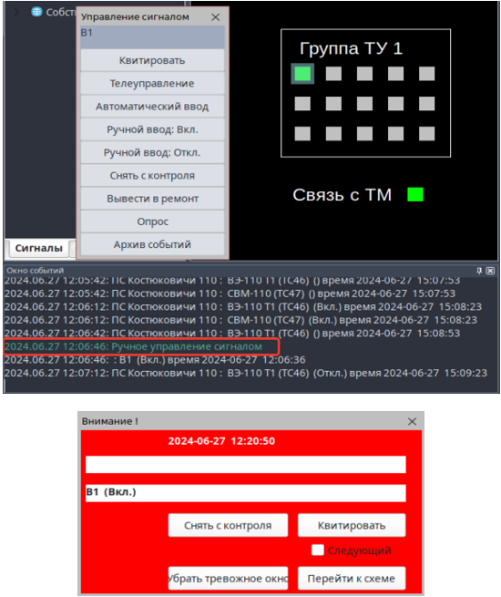

Рисунок . – Выполнение команды для ТС

Выполнение включения ручного ввода для сигнала ТИ инициируется нажатием левой кнопки мыши на кнопку **«Ручной ввод:ввести»**.

После выбора команды появится окно **«Текущее значение ТИ»**, в котором необходимо ввести текущее значение для данного сигнала (Рисунок 8.2). Нажать кнопку «**ОК»** для ввода значения.

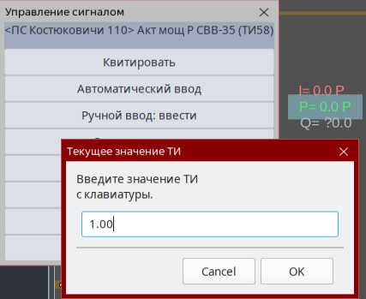

Рисунок . – Окно «Текущее значение ТИ»

Далее необходимо подтвердить установленное значение (Рисунок 8.3).

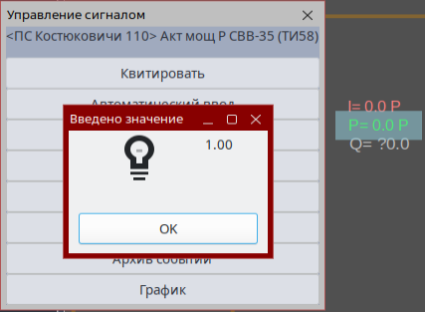

Рисунок . – Окно подтверждения

В результате выполнения команды для сигнала ТИ (Рисунок 8.4):

* цвет изображения сигнала на мнемосхеме будет изменен на зеленый;
* на схеме отобразится новое значение сигнала ТИ;
* данные о ручном управлении ТИ отобразятся в окне событий.

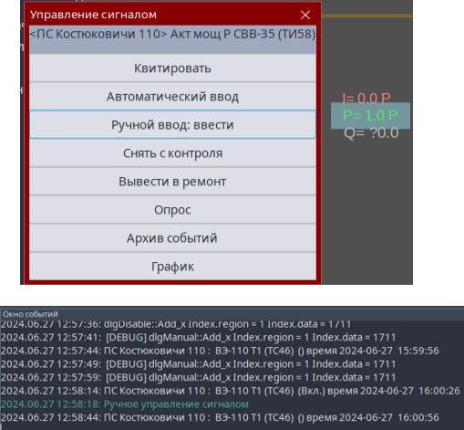

Рисунок . – Ручное управление аналоговым сигналом

**Команда «Ручной ввод: Откл»** в контекстном меню ТС выполняет установку на мнемосхеме значения «Отключено» (**0**) вместо реально измеренного значения.

Кнопка отображается в активном состоянии, если до этого:

* или была выполнена команда «Ручной ввод: Включить» (кнопка «Ручной ввод: Включить» является неактивной);
* или был установлен автоматический режим поступления данных (кнопка «Автоматический ввод» является неактивной).

Если до этого был установлен автоматический режим, то перед выполнением команды будет открыто окно «**Подтвердите!**», в котором для подтверждения следует использовать кнопку **«Пордтверждаю»**, а кнопка «Нет» предназначена для отмены команды и закрытия окна.

Выполнение отключения ручного ввода для сигнала **ТС** инициируется нажатием левой кнопки мыши на кнопку **«Ручной ввод:Откл»**.

В результате выполнения команды для сигнала ТС (Рисунок 8.5):

* цвет изображения сигнала на мнемосхеме будет изменен на красный;
* в окне событий отобразятся данные об отключении ручного ввода;
* данные о событии отобразятся в тревожном окне.

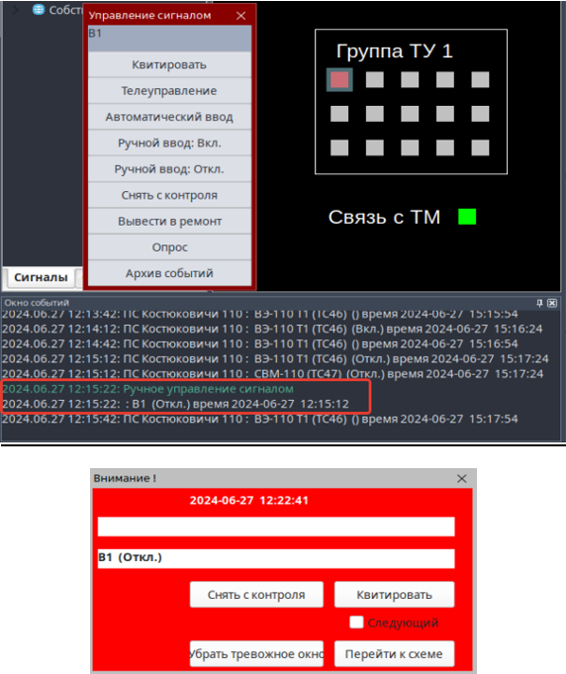

Рисунок . – Выполнение команды для ТС

**Примечание.** Цвет сигнала определяется администратором системы с помощью редактора мнемосхем.

Данные о переключении сигналов, находящихся на ручном управлении, можно посмотреть в журнале «Ручное управление» (Рисунок 8.6).

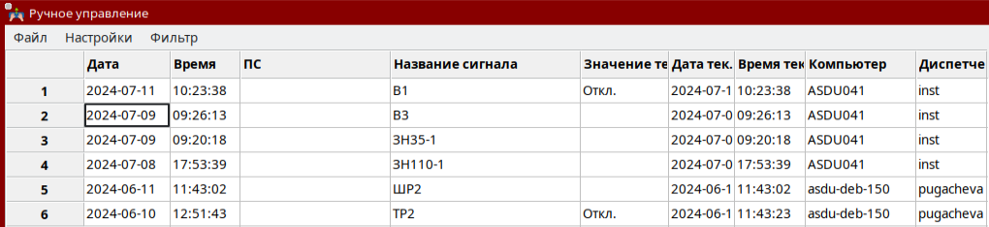

Рисунок . – Журнал «Ручное управление»

Подробное описание журнала «Ручное управление» можно посмотреть в разделе 7.5.3 Журнал «Ручное управление».

### Управление Автоматическим вводом

Команда **«Автоматический ввод»** в контекстном меню ТС выполняет установку на мнемосхеме реально измеренного значения ТС. Выполнение команды инициируется с помощью кнопки **«Автоматический ввод»**.

Кнопка отображается в активном состоянии, если до этого был установлен ручной режим (кнопки «Ручной ввод:Включить» и «Ручной ввод:Отключить» являются неактивными).

После выбора команды **«Автоматический ввод»** надпись на кнопке меняется на **«Поставить на ручной ввод»** (Рисунок 8.7).

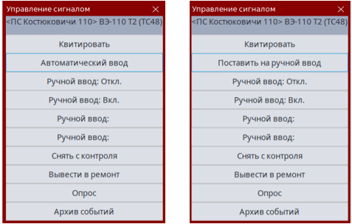

Рисунок . – Команда «Автоматический ввод»

Появляется информация о переключении в тревожном окне и окне событий (Рисунок 8.8).

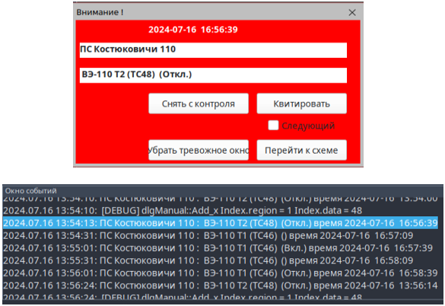

Рисунок . – Тревожное окно и окно событий

В результате выполнения команды:

* цвет изображения сигнала на мнемосхеме будет изменен на цвет оперативного состояния;

**Примечание.** Цвет сигнала определяется администратором системы с помощью редактора мнемосхем.

## Вывод сигнала в ремонт

Команда выполняется после нажатия на кнопку **«Вывести в ремонт»** (Рисунок 8.9).

В результате выполнения команды:

* «**Сервер SCADA»** не будет производить обработку данных, относящихся к этому объекту;
* в контекстном меню вместо кнопки **«Вывести в ремонт»** будет отображена кнопка **«Ввести в работу»** (Рисунок 8.10);
* сигнал на мнемосхеме будет отображен цветом недостоверности (серый).



Рисунок . – Вывод в ремонт

**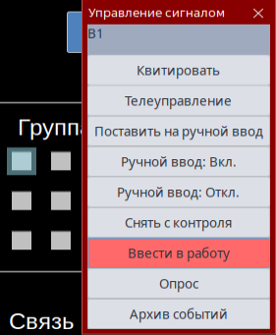**

Рисунок . – Отображение кнопки «Ввести в работу»

**Примечание.** Цвет сигнала определяется администратором системы с помощью редактора мнемосхем.

## Ввод сигнала в работу

Команда выполняется после нажатия на кнопку **«Ввести в работу»** (Рисунок 8.11).

В результате выполнения команды:

* «**Сервер SCADA»** будет производить обработку всех данных, поступающих для этого объекта;
* в контекстном меню вместо команды **«Ввести в работу»** будет отображена команда **«Вывести в ремонт»**;
* цвет изображения сигнала на мнемосхеме будет изменен на цвет, соответствующий способу ввода и установленному значению (Рисунок 8.12);



Рисунок . – Команда «Ввести в работу»

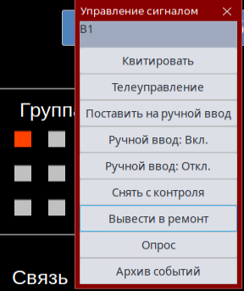

Рисунок . – Команда «Вывести в ремонт»

**Примечание.** Цвет сигнала определяется администратором системы с помощью редактора мнемосхем.

## Снятие сигнала с контроля

Команда выполняется после нажатия на кнопку **«Снять с контроля»** (Рисунок 8.13).

После нажатия на кнопку **«Снять с контроля»**:

* вместо кнопки **«Снять с контроля»** в окне управления сигналом будет отображена командная кнопка **«Поставить на контроль»,** подсвеченная красным цветом.
* будет произведена запись в журнал снятия с контроля сигналов;
* события, генерируемые для данного сигнала, будут фиксироваться в архивной БД, но не будут отображаться в журнале ТС, в журнале последних сообщений и в «тревожном» окне;
* сигнал на мнемосхеме будет отображен цветом оперативного состояния;
* сигнал будет автоматически квитироваться.



Рисунок . – Снятие с контроля

**Примечание.** Цвет сигнала определяется администратором системы с помощью редактора мнемосхем.

## Постановка сигнала на контроль

Команда выполняется после нажатия на кнопку **«Поставить на контроль»** (Рисунок 8.14).

После нажатия на кнопку **«Поставить на контроль»**:

* вместо кнопки **«Поставить на контроль»** в контекстном меню ТС будет отображена командная кнопка **«Снять с контроля»**;
* окно, содержащее паспорт, будет закрыто;
* будет удалена запись об этом сигнале из журнала снятия с контроля сигналов;
* события, генерируемые для данного сигнала, будут зафиксированы в архивной БД и будут отображены в журнале сигналов, в журнале последних сообщений и в «тревожном» окне;
* значения сигнала будут отображаться на мнемосхеме цветом оперативного состояния.



Рисунок . – Поставить на контроль

**Примечание.** Цвет сигнала определяется администратором системы с помощью редактора мнемосхем.

## Выполнение телеуправления

### Захват телеуправления

**ТУ с захватом** - это функция, которая позволяет реализовать требования по захвату телеуправления для разных верхних уровней: ОДУ, РДУ, ЦУС, ПО, Станция.

В процессе работы команды осуществляется прием, обработка, исполнение и блокирование команд управления.

Выполнение команды телеуправления происходит с учетом использования:

* Ключа выбора режима управления присоединением;
* Ключа ТУ.

Ключ ТУ выполняет функции:

* Имеет 6 положений - «Станция», «ПО», «ЦУС», «РДУ», «ОДУ», «Освобождено».
* Обеспечивает передачу прав управления из АРМ ПС, ПО, ПТК ЦУС, ОИК РДУ, ОИК ОДУ соответственно.
* Обеспечивает возможность управления оперативным персоналом ПС, ЦУС, диспетчерским персоналом ОДУ, РДУ.

В положении **«Освобождено»** — ТУ не осуществляется.

Возможен перевод ключа ТУ (захват управления) в одно из положений:

**«Станция»** — переключения на ПС осуществляется из АРМ ПС;

**«ОДУ»** — ТУ ПС осуществляется из ОДУ;

**«РДУ»** — ТУ ПС осуществляется из РДУ;

**«ЦУС»** — ТУ ПС осуществляется из ЦУС.

При переводе Ключа ТУ в положение «ОДУ» (Рисунок 8.15) сигнализация положения Ключа ТУ в ОИК ДЦ, ЦУС, Станция будет обозначена зеленым цветом. Возможность осуществления ТУ из РДУ, ЦУС и Станция будет заблокирована и обозначена красным цветом.

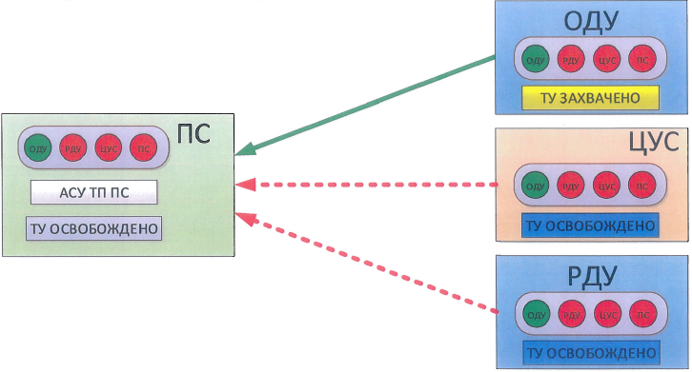

Рисунок . - Перевод Ключа ТУ в положение «ОДУ»

При переводе Ключа ТУ в положение РДУ (Рисунок 8.16) сигнализации положения Ключа ТУ в ОИК ДЦ, ЦУС, Станция будет обозначена зеленым цветом.

Возможность осуществления ТУ из ОДУ, ЦУС и Станция будет заблокирована и обозначена красным цветом.

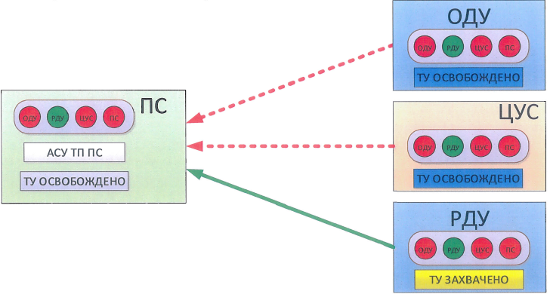

Рисунок . - Перевод Ключа ТУ в положение РДУ

При переводе Ключа ТУ в положение ЦУС (Рисунок 8.17) сигнализация

положения Ключа ТУ в ОИК ДЦ, ЦУС, Станция будет обозначена зеленым цветом.

Возможность осуществления ТУ из ОДУ, РДУ и Станция будет заблокирована и обозначена красным цветом.

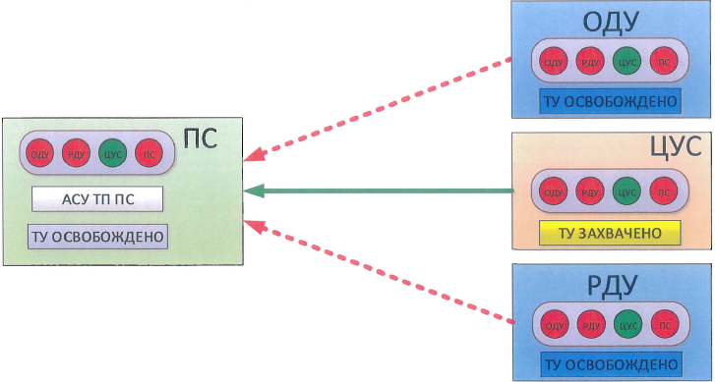

Рисунок . - Перевод Ключа ТУ в положение ЦУС

При переводе Ключа ТУ в положение ПС (Станция) (Рисунок 8.18) сигнализация положения Ключа ТУ в ОИК ДЦ, ЦУС, ПС будет обозначена зеленым цветом. Возможность осуществления ТУ из ОДУ, РДУ и ЦУС будет заблокирована и обозначена красным цветом.

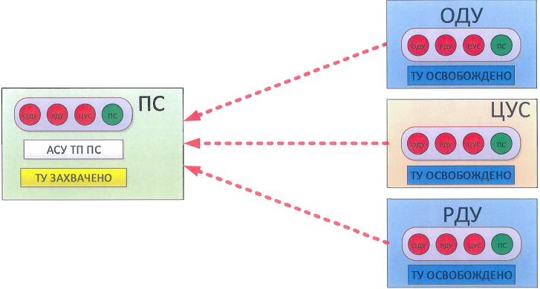

Рисунок . - Перевод Ключа ТУ в положение ПС (Станция)

Отображение панели телеуправления в «**АРМ Диспетчера»** приведено ниже (Рисунок 8.19).

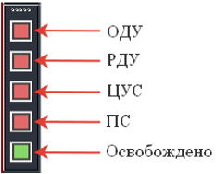

Рисунок . – Положения программного ключа ДУ

Чтобы захватить ТУ необходимо выбрать на панели одно из положений, например, ОДУ. В появившемся окне **«ТУ с захватом/освобождением»** (Рисунок 8.20) нажать кнопку **«Захватить ТУ»**.

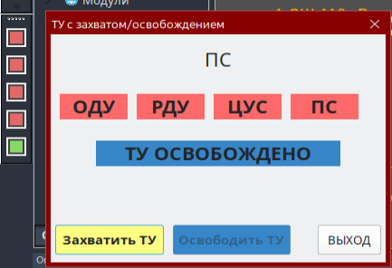

Рисунок . – Окно «ТУ с захватом/освобождением»

Далее подтвердить права на осуществление команды ТУ в окне **«Подтверждение данных аутентификации»** (Рисунок 8.21). Для этого потребуется ввести логин и пароль Диспетчера.

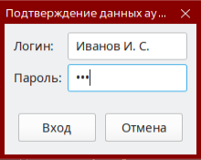

Рисунок . – Окно «Подтверждение данных аутентификации»

После выполнения команды в окне событий появится сообщение (Рисунок 8.22) о том, что команда принята сервером.



Рисунок . – Окно событий

Чтобы освободить ТУ необходимо снова вызвать окно **«ТУ с захватом/освобождением»** (Рисунок 8.23) и нажать кнопку **«Освободить ТУ»**.

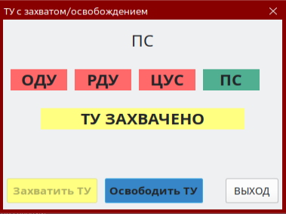

Рисунок . – Окно «ТУ с захватом/освобождением»

Далее подтвердить права на осуществление команды ТУ в окне «Подтверждение данных аутентификации» (Рисунок 8.24). Для этого потребуется ввести логин и пароль Диспетчера.



Рисунок . – Окно «Подтверждение данных аутентификации»

После выполнения команды в окне событий появится сообщение (Рисунок 8.25) о том, что команда принята сервером.



Рисунок . – Окно событий

## Работа с плакатами

«**АРМ Диспетчера»** предоставляет возможность использования на мнемосхемах плакатов и диспетчерских пометок в полном соответствии со всеми СТО, касающимися правил графического отображения информации, принятыми в ПАО «Россети».

### Настройка

В папке **gredRun** с установленной программой должна находиться папка **«posters»** (Рисунок 8.26), в которой находятся конфигурационный файл плакатов и картинки.

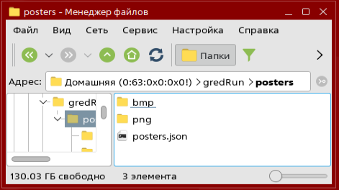

Рисунок . – Папка «posters»

В **gred.cfg** указать путь к папке с плакатами:

**[COMMON]**

**postersDir= /posters** – путь по умолчанию.

Если все настроено правильно, то в интерфейсе программы появятся плакаты во вкладке **«Инструменты»** (Рисунок 8.27).

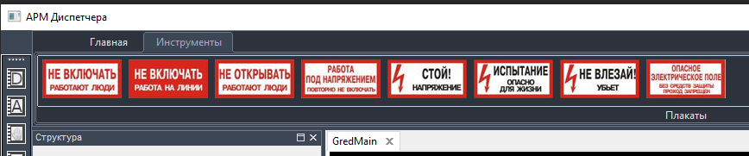

Рисунок . – Вкладка «Инструменты»

|  |
| --- |
| **ВАЖНО.** Плакаты ставятся только на объекты оборудования. Т.е. элемент на схеме должен быть привязан к «ObjectTable». |

### Установка плаката

Чтобы установить плакат на схеме необходимо перейти на вкладку **«Инструменты»**, группа **«Плакаты»**, и проделать следующие действия:

1. Открыть схему.
2. Щелкнуть по выбранному плакату на вкладке **«Инструменты»** ленты инструментов (Рисунок 8.28).
3. Кликом мыши по объекту установить плакат (Рисунок 8.28).

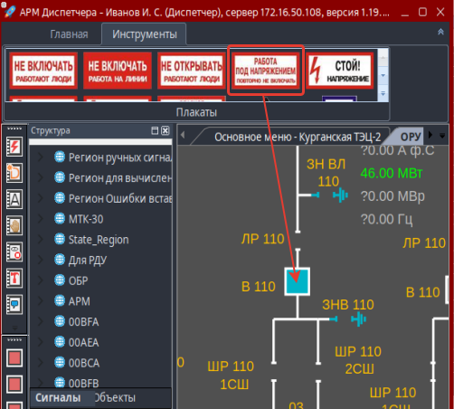

Рисунок . – Пример установки плаката

1. В процессе установки плаката появится окно **«Легенда»** (Рисунок 8.29). В нем можно добавить комментарий для объекта и нажать кнопку **«Сохранить»** или нажать кнопку **«Отмена»**.

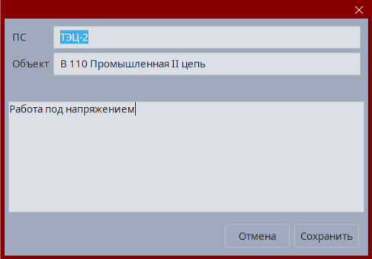

Рисунок . – Окно «Легенда»

1. В результате проделанных действий плакат будет установлен возле выбранного объекта (Рисунок 8.30).

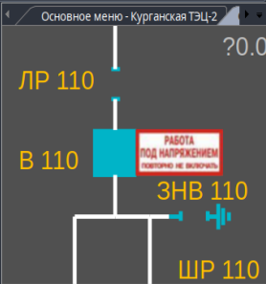

Рисунок . – Пример установленного плаката

1. Убедиться, что в окне событий (Рисунок 8.31) появилось сообщение об успешной установке плаката на выбранном оборудовании. Данное сообщение появится на всех запущенных АРМ.

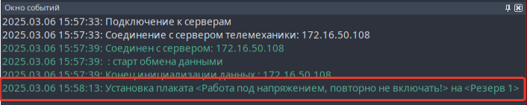

Рисунок . – Сообщение в окне событий

1. В случае успеха на других схемах на этом же оборудовании также появится установленный плакат.
2. Плакат можно переместить, удерживая его левой кнопкой мыши (Рисунок 8.32).

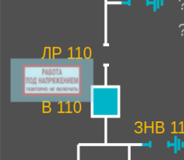

Рисунок . – Перемещение плаката

Новое положение плаката запомнится для конкретной схемы. На других схемах, где этот же плакат установлен, он не переместиться. При повторном открытии схемы плакат будет отображен на новом установленном месте.

|  |
| --- |
| ВАЖНО. Повторно этот же плакат нельзя установить на тот же объект. Но можно установить на другой. Также можно установить другой плакат на этот объект. |

### Контекстное меню плаката

Контекстное меню плаката дает возможность просматривать информацию о плакате, добавлять комментарии или снять плакат со схемы.

#### «Легенда»

Легенда позволяет посмотреть название объекта и название ПС, к которой относится плакат. Так же в окне легенды можно добавить комментарий.

Первый раз окно легенды (Рисунок 8.33) появляется автоматически в процессе установки плаката, см пункт **8.7.2 Установка плаката**. Можно написать комментарий в поле для ввода текста в нижней части окна. Для сохранения изменений нажать кнопку **«Сохранить»**. В противном случае нажать кнопку **«Отмена»**.

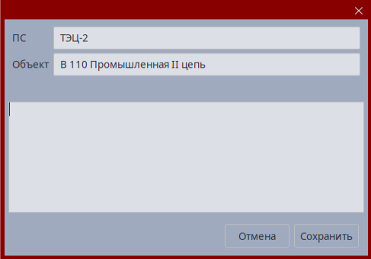

Рисунок . – Окно легенды

После установки плаката, при повторном открытии окна легенды, можно увидеть автоматически формируемый комментарий (Рисунок 8.34), в котором отображены данные:

* дата установки плаката,
* время установки плаката,
* ФИО диспетчера, установившего плакат.

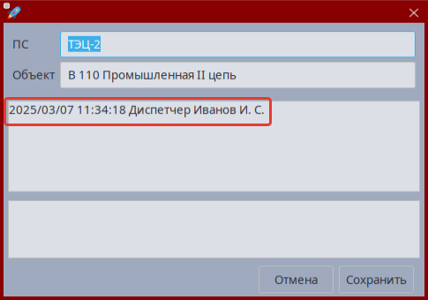

Рисунок . – Автоматически формируемый комментарий

Чтобы добавить комментарий для уже установленного плаката нужно проделать следующие действия:

Выбрать плакат на схеме.

Вызвать контекстное меню плаката кликом правой кнопки мыши. Выбрать команду **«Легенда»** (Рисунок 8.35).

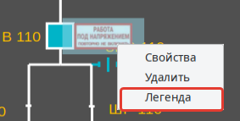

Рисунок . – Контекстное меню плаката

В открывшемся окне в пустом поле для ввода текста написать комментарий (Рисунок 8.36). Для сохранения изменений нажать кнопку **«Сохранить»**.

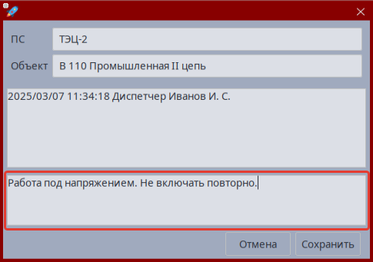

Рисунок . – Поле ввода комментария

После сохранения добавленный комментарий будет отображаться в поле с уже существующими комментариями (Рисунок 8.37). В строке над комментарием отобразиться информация о диспетчере, который его добавил.

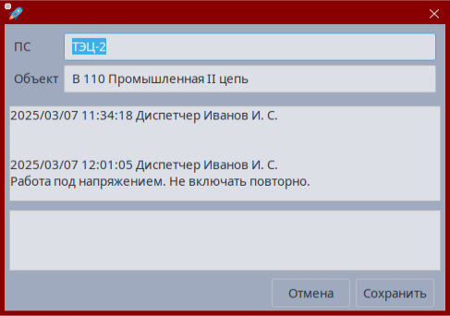

Рисунок . – Пример добавленного комментария

Если добавлено большое количество комментариев, появляется полоса прокрутки (Рисунок 8.38), позволяющая перемещать данные в поле с помощью бегунка.

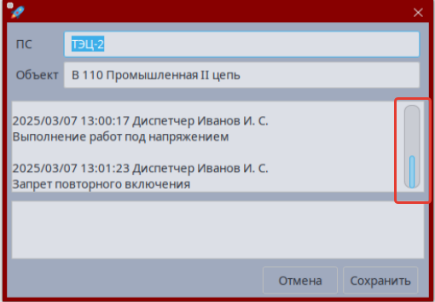

Рисунок . – Полоса прокрутки комментариев

#### Удаление плаката

Чтобы снять плакат нужно проделать следующие действия:

1. Вызвать его контекстное меню и выбрать команду **«Удалить»** (Рисунок 8.39).

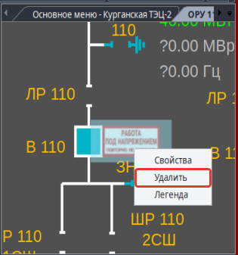

Рисунок . – Снятие плаката с оборудования

1. Подтвердить удаление плаката. В появившемся окне **«Удаление элемента»** нажать кнопку **ОК**.

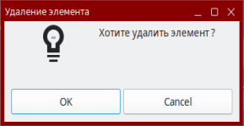

Рисунок . – Окно **«Удаление элемента»**

1. Убедиться, что на всех схемах он удалился.
2. В окне событий (Рисунок 8.41) всех открытых АРМ появится уведомление об удалении (снятии) плаката с оборудования.

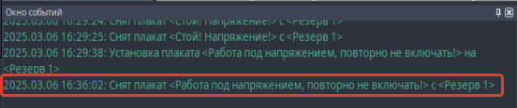

Рисунок . – Сообщение о снятии плаката

## Ячейка КРУ

Управление ячейкой КРУ осуществляется с помощью окна **«Управление сигналом»**, которое вызывается двойным кликом мыши по сигналу. Подробное описание использования окна **«Управление сигналом»** в пунктах **8.1 – 8.5**.

При переключениях тележка может принимать состояния, описанные ниже (Таблица 8.1). Диапазон видимости от -1 до 3.

Таблица 8.1 – Состояния ячейки КРУ

| **Состояния ячейки КРУ по СТО** | |
| --- | --- |
|  | Тележка находится в рабочем положении и выключатель включен.  Тележка 1, выключатель 1 |
|  | Тележка находится в рабочем положении и выключатель отключен.  Тележка 1, выключатель 2 |
|  | Тележка находится в рабочем положении и положение выключателя недостоверно.  Тележка 1, выключатель 0 |
|  | Тележка находится в ремонтном положении.  Тележка 0 (выключатель тоже должен быть 0, другого положения невозможно) |
|  | Тележка находится в контрольном положении и выключатель включен.  Тележка 2, выключатель 1 |
|  | Тележка находится в контрольном положении и выключатель отключен.  Тележка 2, выключатель 2 |
|  | Тележка находится в контрольном положении и состояние выключателя недостоверно.  Тележка 2, выключатель 0. |

# Взаимодействие с БД

## Чтение схем из БД

В **«АРМ Диспетчера»** предусмотрена возможность чтения схем из базы данных.

В БД **GredDB** появилась таблица **Schemes** (Рисунок 9.1). Планируется, что эта таблица заменит AlarmPictures. AlarmPictures пока не удаляется для обеспечения обратной совместимости ПО. Параметры таблицы **Schemes** описаны ниже (Таблица 9.1).

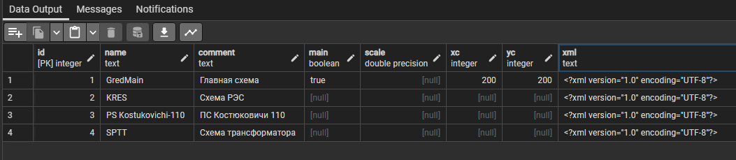

Рисунок . – Таблица Schemes

Таблица 9.1 – Параметры таблицы Schemes

| **Поле** | **Тип** | **Назначение** |
| --- | --- | --- |
| **id** | integer | Номер схемы по порядку |
| **name** | text | Название схемы. Латиницей, должно быть уникальным. В названии не должен быть прописан путь, а только название схемы, без расширения. Например: GredMain, KRES и т.п. |
| **comment** | text | Пояснение содержания схемы |
| **main** | boolean | Признак главной схемы. Должен быть выставлен только у одной схемы из списка |
| **scale** | double | Масштаб по умолчанию, с которым схема открывается. Пока не реализовано |
| **xc** | integer | Положение по оси X схемы, в котором открывается схема по умолчанию. Пока не реализовано |
| **yc** | integer | Положение по оси Y схемы, в котором открывается схема по умолчанию. Пока не реализовано |
| **xml** | text | Состав xml документа схемы. После выгрузки схемы в xml из графического редактора необходимо скопировать содержимое этого документа и вставить в поле GredDB.Schemes.xml.  При этом необходимо отредактировать пути точек перехода на другие схемы, если они есть. Например, необходимо оставить только имя файла KRES.xml.    =>    «АРМ Диспетчера» будет искать схему для перехода среди тех, которые находятся в таблице GredDB.Schemes по полю «name».  Если такая схема не найдена, тогда будет осуществлен поиск схем в рабочей директории. |

1. 1) ГОСТ 19.101-77 ЕСПД. Виды программ и программных документов [↑](#footnote-ref-1)
2. 2) ГОСТ 19.103-77 ЕСПД. Обозначение программ и программных документов [↑](#footnote-ref-2)
3. 3) ГОСТ 19.104-78\* ЕСПД. Основные надписи [↑](#footnote-ref-3)
4. 4) ГОСТ 19.105-78\* ЕСПД. Общие требования к программным документам [↑](#footnote-ref-4)
5. 5) ГОСТ 19.106-78\* ЕСПД. Общие требования к программным документам, выполненным печатным способом [↑](#footnote-ref-5)
6. 6) ГОСТ 19.402-78\* ЕСПД. Описание программы [↑](#footnote-ref-6)
7. 7) ГОСТ 19.604-78\* ЕСПД. Правила внесения изменений в программные документы, выполненные печатным способом [↑](#footnote-ref-7)